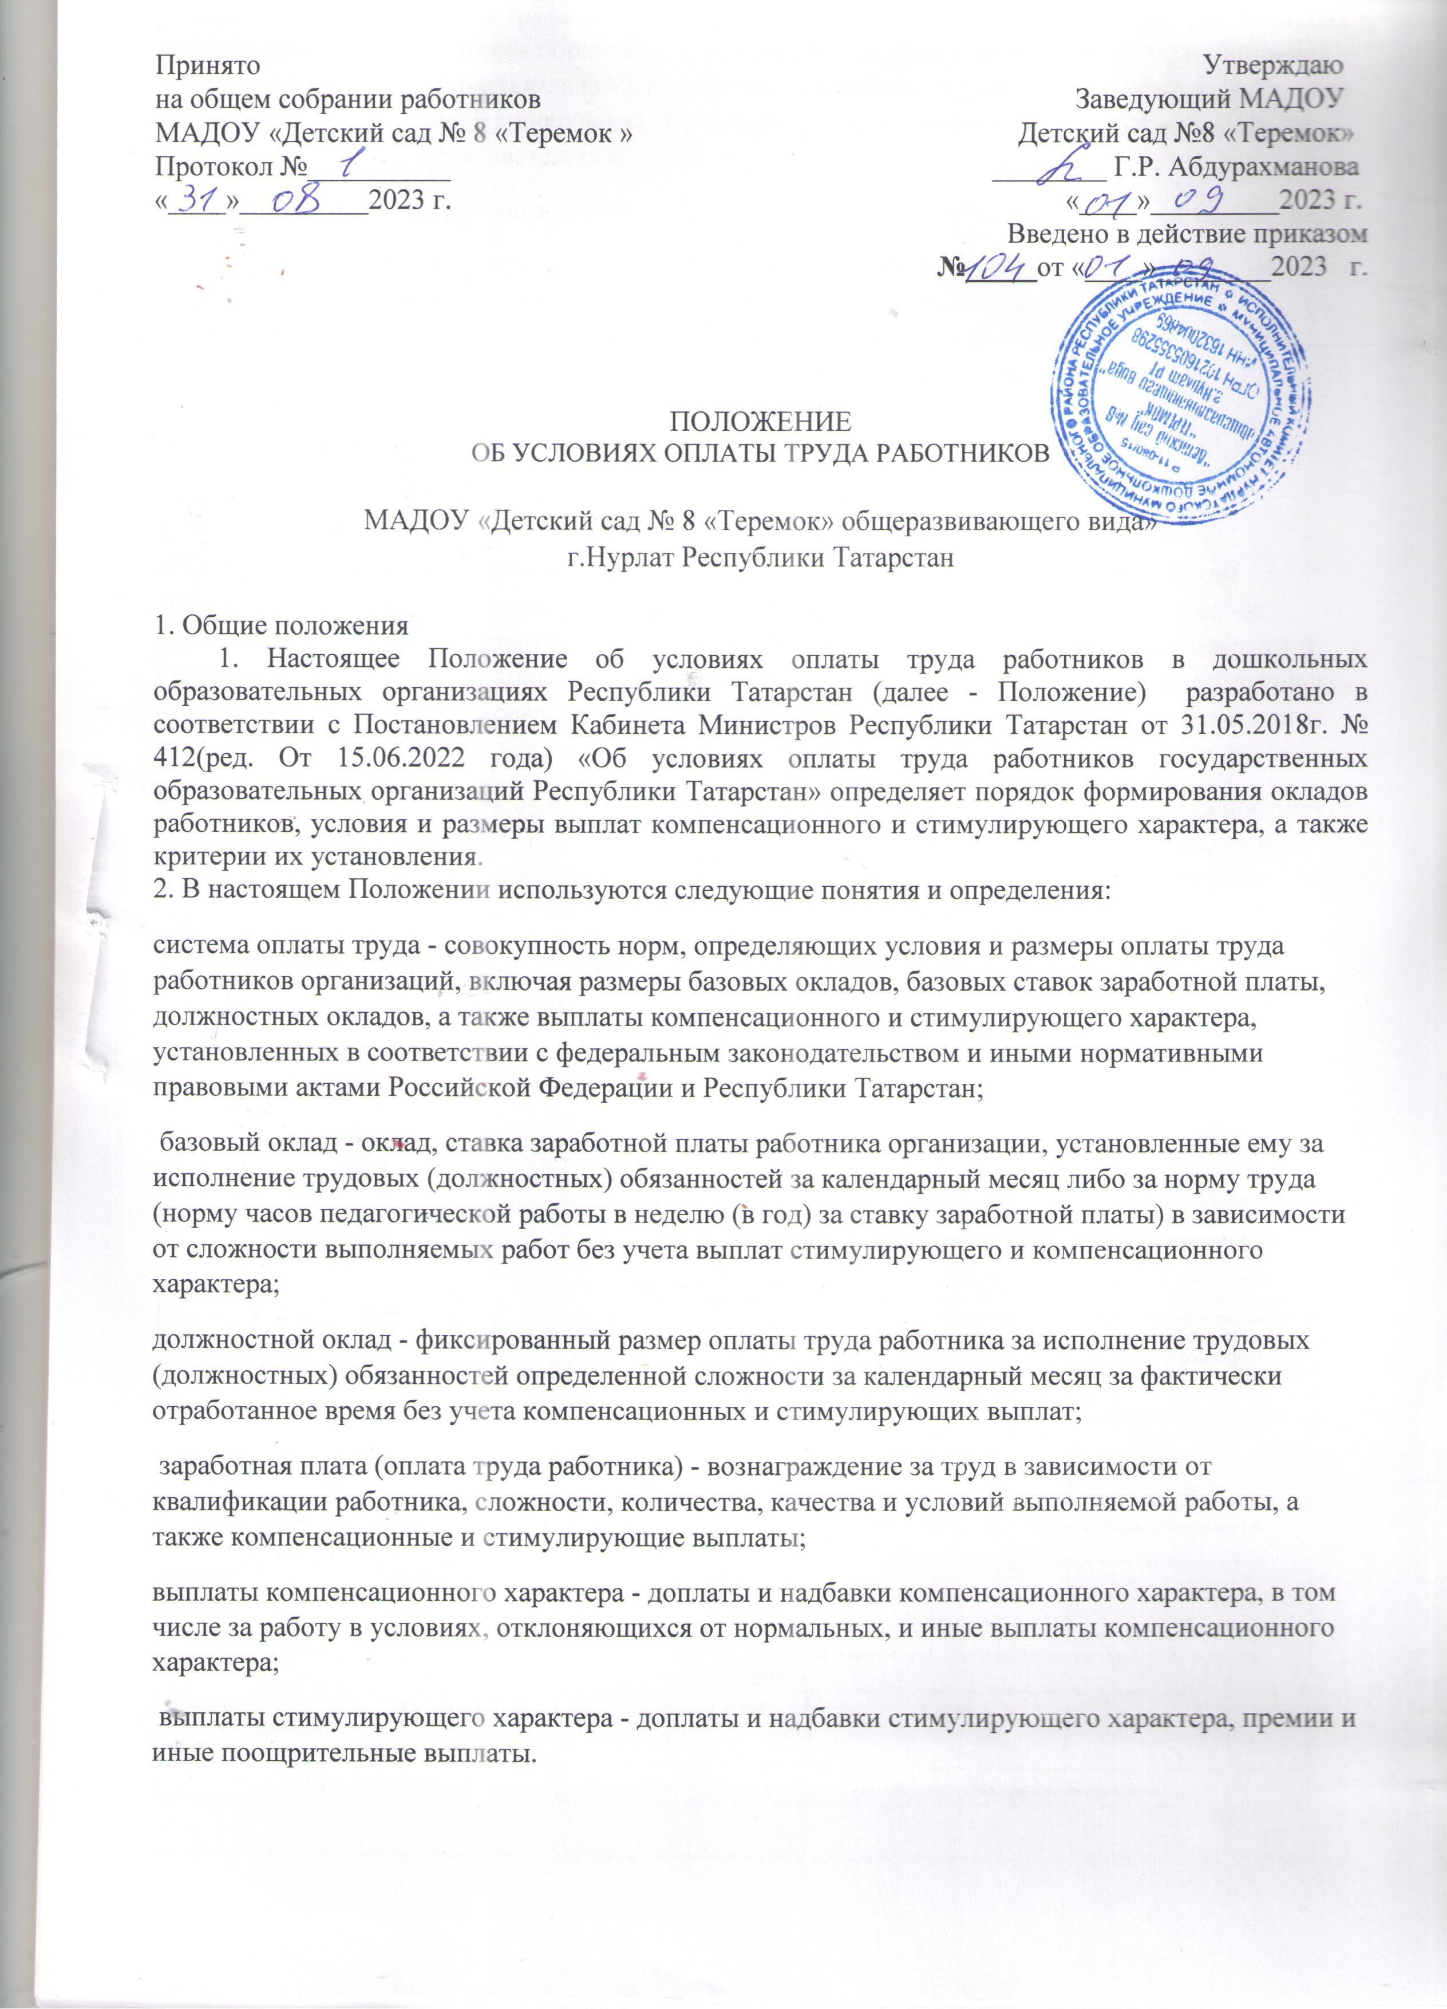

3. Заработная плата (оплата труда работника) работников профессиональных квалификационных групп должностей работников образования, работников профессиональных квалификационных групп должностей медицинских и фармацевтических работников (далее - работники образования, медицинские работники) в дошкольных образовательных организациях Республики Татарстан (далее - дошкольные образовательные организации) определяется исходя из:
должностных окладов; выплат компенсационного характера; выплат стимулирующего характера.
4. При наступлении у работника права на изменение размера оплаты труда в связи с увеличением стажа работы по профилю, с получением образования или восстановлением документов об образовании, с присвоением квалификационной категории, с присвоением почетного звания, награждением ведомственными знаками отличия, в период пребывания в ежегодном или ином отпуске, в период его временной нетрудоспособности, а также в другие периоды, в течение которых за ним сохраняется средняя заработная плата, изменения размера оплаты его труда осуществляются по окончании указанных периодов.
5. Руководители дошкольных образовательных организаций: проверяют документы об образовании и стаже педагогической работы (работы по специальности, в определенной должности) и других оснований, в соответствии с которыми определяются размеры ставок заработной платы (должностных окладов) педагогических работников; ежегодно составляют и утверждают на работников дошкольных образовательных организаций тарификационные списки; несут ответственность за своевременное и правильное определение размеров заработной платы работников дошкольных образовательных организаций.
6. Учредители дошкольных образовательных организаций: ежегодно утверждают должностные оклады руководителям дошкольных образовательных организаций на начало учебного года; осуществляют оценку эффективности деятельности руководителей дошкольных образовательных организаций, на основании которой устанавливают им стимулирующие выплаты.
II. Определение базовых окладов работников в дошкольных образовательных организациях
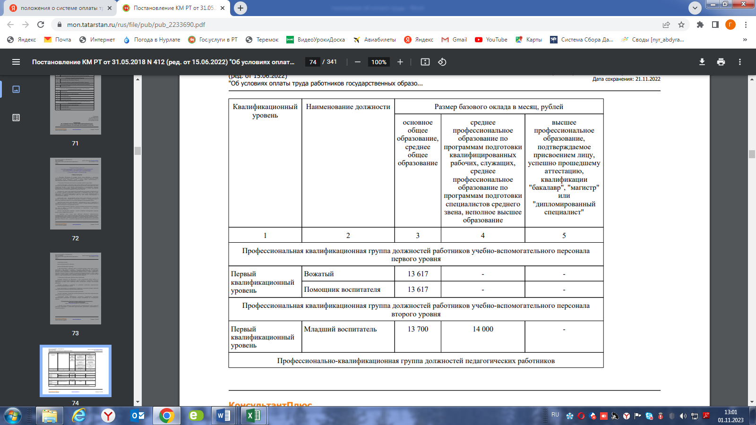
- Базовые оклады работников профессиональных квалификационных групп должностей работников образования в дошкольных образовательных организациях устанавливаются в следующих размерах

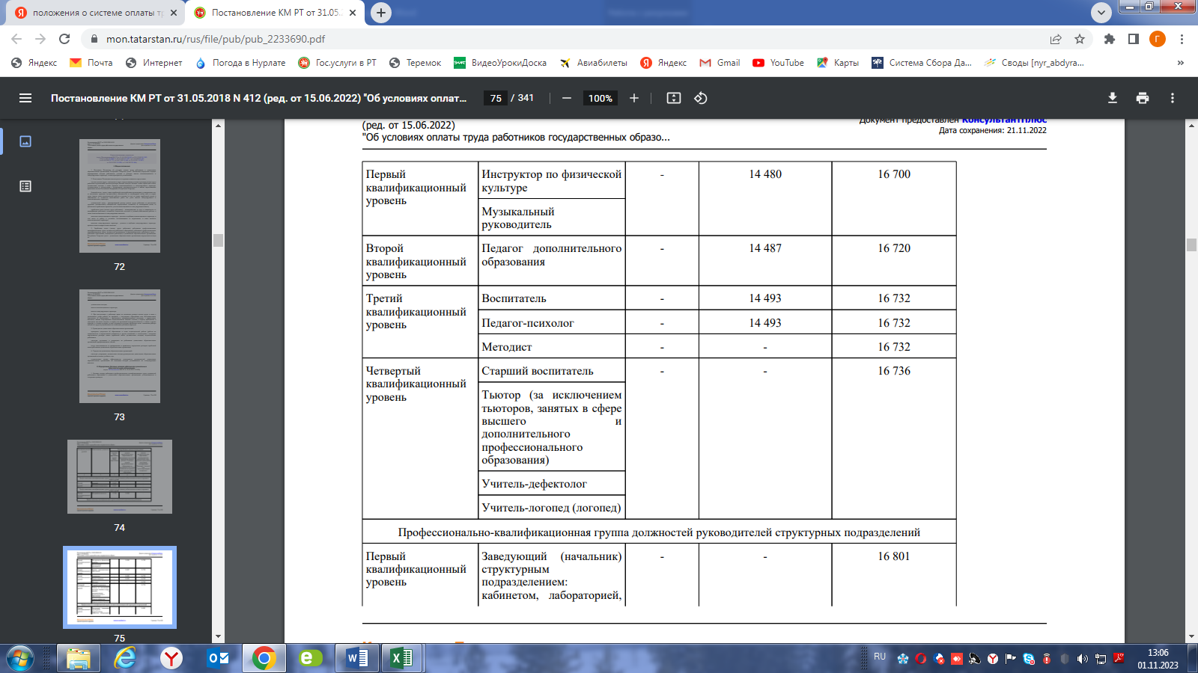

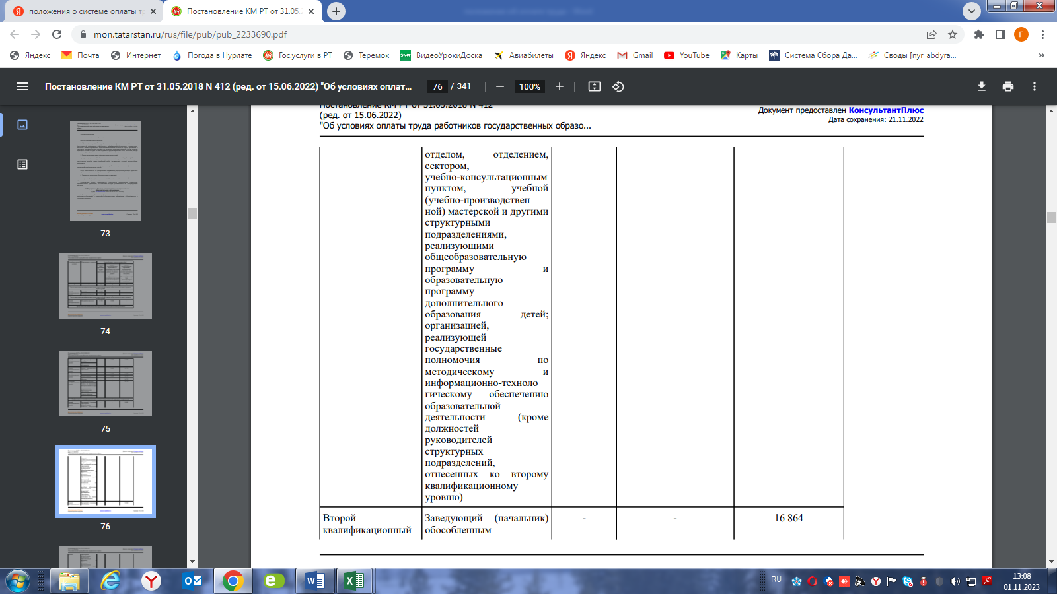

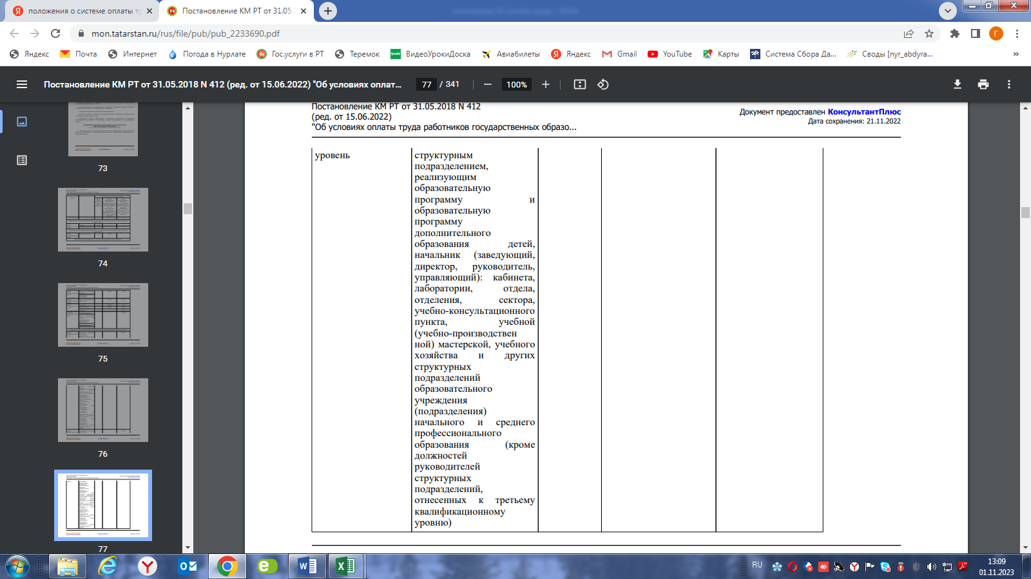

- Базовые оклады работников профессиональных квалификационных групп должностей медицинских и фармацевтических работников в дошкольных образовательных организациях устанавливаются в следующих размерах:
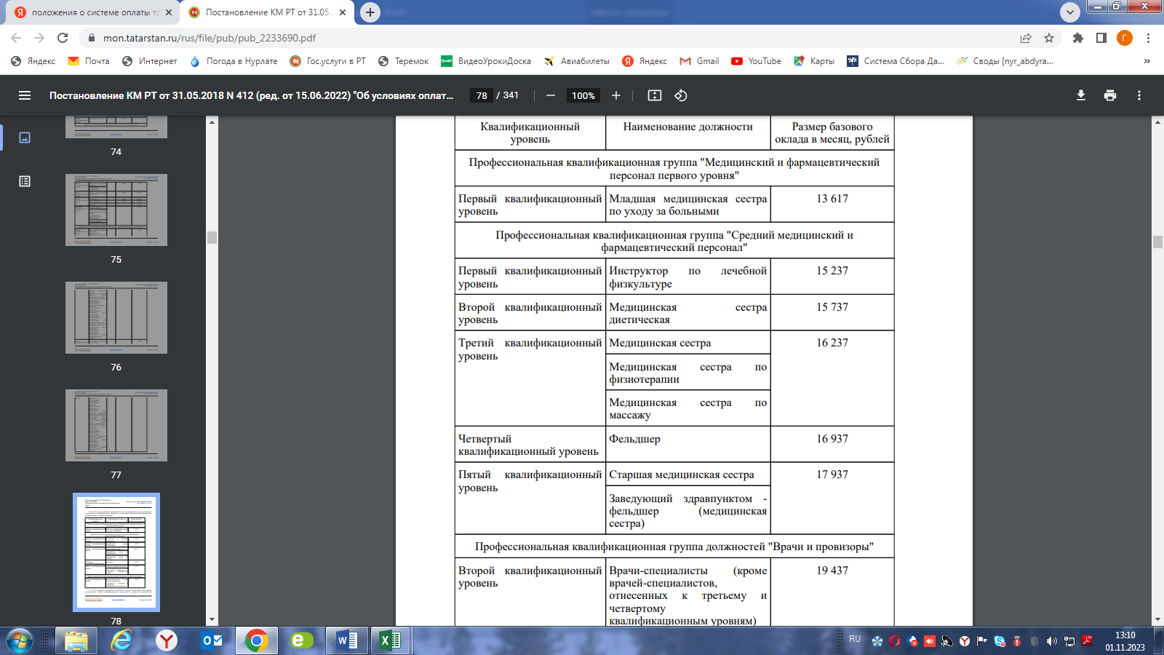

3. В случае принятия работников на должности с уровнем образования ниже уровня, установленного Единым квалификационным справочником должностей руководителей, специалистов и служащих или профессиональных стандартов, базовый оклад таким работникам устанавливается в соответствии с требуемым уровнем образования.
4. При наличии у работников уровня образования выше уровня, установленного Единым квалификационным справочником должностей руководителей, специалистов и служащих или профессиональных стандартов, базовый оклад таким работникам устанавливается в соответствии с требуемым уровнем образования.

III. Норма часов и нормативное количество услуг за базовую ставку заработной платы (базовый оклад) работников в дошкольных образовательных организациях

1. Продолжительность рабочего времени (нормы часов педагогической работы за ставку заработной платы) определена приказом Министерства образования и науки Российской Федерации от 22 декабря 2014 г. N 1601 "О продолжительности рабочего времени (нормах часов педагогической работы за ставку заработной платы) педагогических работников и о порядке определения учебной нагрузки педагогических работников, оговариваемой в трудовом договоре". Продолжительность рабочего времени (норма часов педагогической работы за ставку заработной платы) для педагогических работников дошкольных образовательных организаций устанавливается исходя из сокращенной продолжительности рабочего времени не более 36 часов в неделю, которая включает преподавательскую (учебную) работу, воспитательную, а также другую педагогическую работу, предусмотренную должностными обязанностями и режимом рабочего времени, утвержденными в установленном порядке. (абзац введен Постановлением КМ РТ от 29.12.2018 N 1262)
2. Норма часов преподавательской (педагогической) работы за ставку заработной платы устанавливается заведующим дошкольными образовательными организациями с одной - двумя группами (кроме организаций, имеющих одну или несколько групп с круглосуточным пребыванием детей) в объеме трех часов в день. (в ред. Постановления КМ РТ от 21.05.2020 N 413) Продолжительность рабочего времени (нормы часов работы за ставку заработной платы) работников культуры, медицинских работников определяется Трудовым кодексом Российской Федерации.
3. Нормативное количество услуг за один час базовой ставки заработной платы (базового оклада), оказываемых работниками образования, составляет:
3.1. Старшим воспитателям, воспитателям, музыкальным руководителям, учителям-дефектологам, учителям-логопедам, педагогам-психологам, младшим воспитателям, помощникам воспитателей, работающим непосредственно с обучающимися (воспитанниками) дошкольного возраста:
в группах общеразвивающей направленности (включая разновозрастные):
от двух месяцев до трех лет - 15 детей;
от трех лет до прекращения образовательных отношений - 20 детей;
в группах в форме семейного образования - 7 детей;
в группах компенсирующей направленности для детей до трех лет и старше трех лет соответственно:
для детей с тяжелыми нарушениями речи - 6 детей и 10 детей;
для детей с фонетико-фонематическими нарушениями речи в возрасте старше трех лет - 12 детей;
для глухих детей - 6 детей для обеих возрастных групп;
для слабослышащих детей - 6 детей и 8 детей;
для слепых детей - 6 детей для обеих возрастных групп;
для слабовидящих детей, детей с амблиопией, косоглазием - 6 детей и 10 детей;
для детей с нарушениями опорно-двигательного аппарата - 6 детей и 8 детей;
для детей с задержкой психического развития, для детей с умственной отсталостью легкой степени - 6 детей и 10 детей;
для детей с умственной отсталостью умеренной, тяжелой степени в возрасте старше трех лет - 8 детей;
для детей с расстройствами аутистического спектра - 5 детей для обеих возрастных групп; для детей со сложными дефектами (имеющие сочетание двух или более недостатков в физическом и (или) психическом развитии) - 5 детей для обеих возрастных групп;
в группах комбинированной направленности:
в возрасте до трех лет - не более 10 детей, в том числе не более 3 детей с ограниченными возможностями здоровья;
в возрасте старше трех лет:
не более 10 детей, в том числе не более 3 глухих детей, или слепых детей, или детей с нарушениями опорно-двигательного аппарата, или детей с умственной отсталостью умеренной, тяжелой степени, или детей с расстройствами аутистического спектра, или детей со сложным дефектом;
не более 15 детей, в том числе не более 4 слабовидящих и (или) детей с амблиопией и (или) косоглазием, или слабослышащих детей, или детей, имеющих тяжелые нарушения речи, или детей с умственной отсталостью легкой степени;
не более 17 детей, в том числе не более 5 детей с задержкой психического развития;
в группах оздоровительной направленности для детей до трех лет и старше трех лет:
для детей с туберкулезной интоксикацией - соответственно 10 детей и 15 детей;
для часто болеющих детей и других категорий детей, которым необходим комплекс специальных оздоровительных мероприятий, - соответственно 10 детей и 15 детей.

IY.Порядок формирования должностных окладов работников
- Должностной оклад педагогических работников, которым установлены нормы часов педагогической работы в неделю за ставку заработной платы, рассчитывается по формуле:

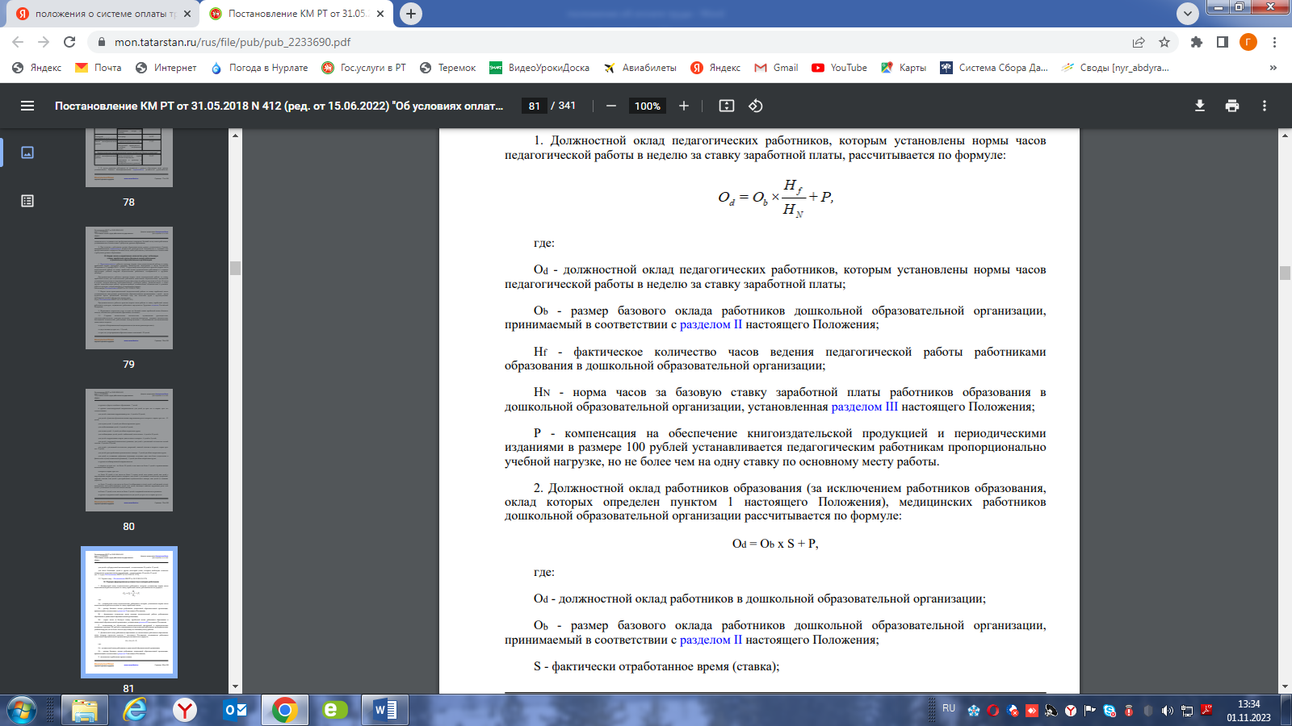
где:
Оd - должностной оклад педагогических работников, которым установлены нормы часов педагогической работы в неделю за ставку заработной платы;
Оb - размер базового оклада работников дошкольной образовательной организации, принимаемый в соответствии с разделом II настоящего Положения;
Hf - фактическое количество часов ведения педагогической работы работниками образования в дошкольной образовательной организации;
HN - норма часов за базовую ставку заработной платы работников образования в дошкольной образовательной организации, установленная разделом III настоящего Положения;
P - компенсация на обеспечение книгоиздательской продукцией и периодическими изданиями в размере 100 рублей устанавливается педагогическим работникам пропорционально учебной нагрузке, но не более чем на одну ставку по основному месту работы.
- Должностной оклад работников образования (за исключением работников образования, оклад которых определен пунктом 1 настоящего Положения), медицинских работников дошкольной образовательной организации рассчитывается по формуле:
Od = Ob x S + P,
где: Оd - должностной оклад работников в дошкольной образовательной организации; Оb - размер базового оклада работников дошкольной образовательной организации, принимаемый в соответствии с разделом II настоящего Положения;
S - фактически отработанное время (ставка);
P - компенсация на обеспечение книгоиздательской продукцией и периодическими изданиями в размере 100 рублей устанавливается педагогическим работникам пропорционально учебной нагрузке, но не более чем на одну ставку по основному месту работы.
V. Выплаты стимулирующего характера
1. К выплатам стимулирующего характера относятся выплаты, направленные на стимулирование работника к качественному результату труда, а также поощрение за выполненную работу.
1.1. Выплаты стимулирующего характера включают в себя: выплаты за специфику образовательной программы; выплаты за наличие государственных наград; выплаты за интенсивность труда; (в ред. Постановления КМ РТ от 31.10.2018 N 965) выплаты за стаж работы по профилю; выплаты за квалификационную категорию; выплаты за качество выполняемых работ; премиальные и иные поощрительные выплаты.
2. Выплаты за квалификационную категорию предоставляются работникам профессионально-квалификационных должностных групп педагогических работников и руководителей структурных подразделений при наличии у них действующей квалификационной категории в пределах срока действия квалификационной категории и рассчитываются по формуле:
Вkk = Оd x Dkk,
где: Вkk - выплата за квалификационную категорию;
Оd - должностной оклад работников образования в дошкольной образовательной организации;
Dkk - размер надбавки за квалификационную категорию, который приведен в таблице 1.

Таблица 1
Размеры надбавок за квалификационную категорию работникам образования

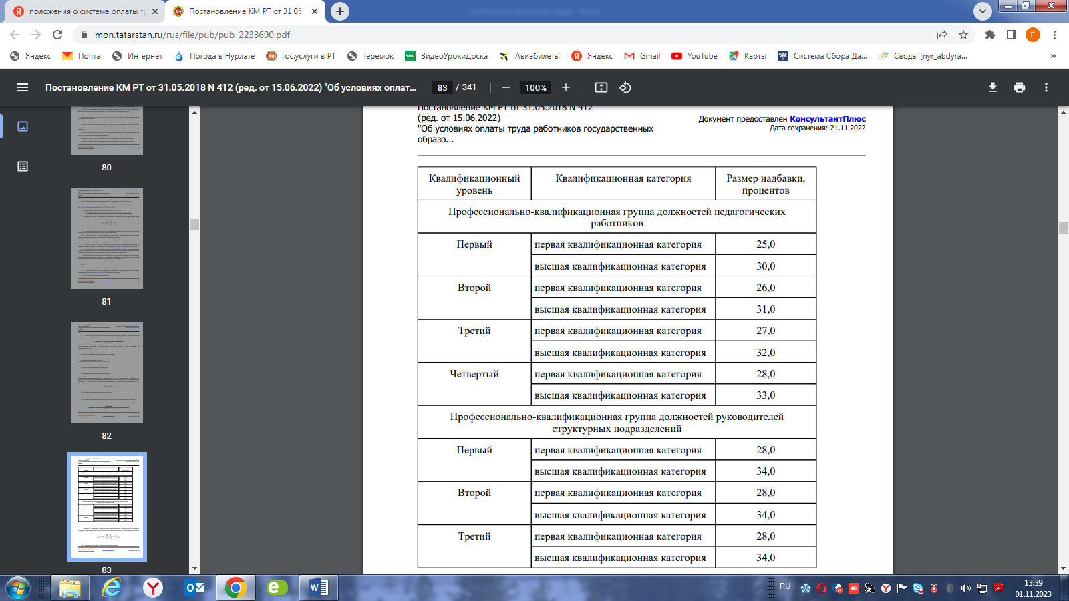

Установление (изменение) выплат за квалификационную категорию производится со дня принятия положительного решения соответствующей аттестационной комиссией.

- Выплаты за специфику образовательной программы для педагогических работников, которым установлены нормы часов педагогической работы в неделю за ставку заработной платы, рассчитываются по формуле:

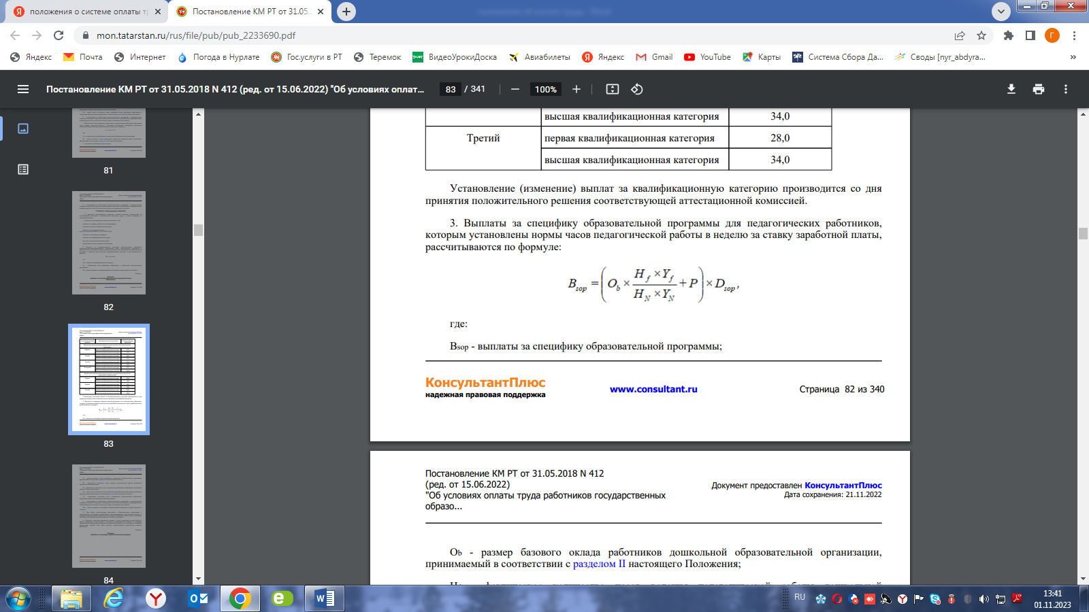

где:
Bsop - выплаты за специфику образовательной программы;
Оb - размер базового оклада работников дошкольной образовательной организации, принимаемый в соответствии с разделом II настоящего Положения;
Hf - фактическое количество часов ведения педагогической работы дошкольной образовательной организации;
Yf - фактическое количество услуг, оказываемых работниками образования дошкольной образовательной организации;
HN - норма часов за базовую ставку заработной платы работников образования дошкольной образовательной организации, установленная разделом III настоящего Положения;
YN - нормативное количество услуг, оказываемых педагогическими работниками образования дошкольной образовательной организации;
P - компенсация на обеспечение книгоиздательской продукцией и периодическими изданиями в размере 100 рублей устанавливается педагогическим работникам пропорционально учебной нагрузке, но не более чем на одну ставку по основному месту работы;
Dsop - размер надбавки за специфику образовательной программы, который приведен в таблице 2.
  - При работе педагогических работников в образовательных организациях с определенными категориями воспитанников, предусматривающих предоставление выплат за специфику образовательной программы по нескольким основаниям, размер выплат за специфику образовательной программы рассчитывается по каждому основанию.
  - Перечень должностей работников, которым с учетом конкретных условий работы в данной организации, подразделении и должности устанавливаются надбавки за специфику образовательной программы, утверждается в каждой организации по согласованию с выборным профсоюзным органом (или иным органом, уполномоченным представлять интересы работников).
Таблица 2

Размеры надбавок за специфику образовательной программы
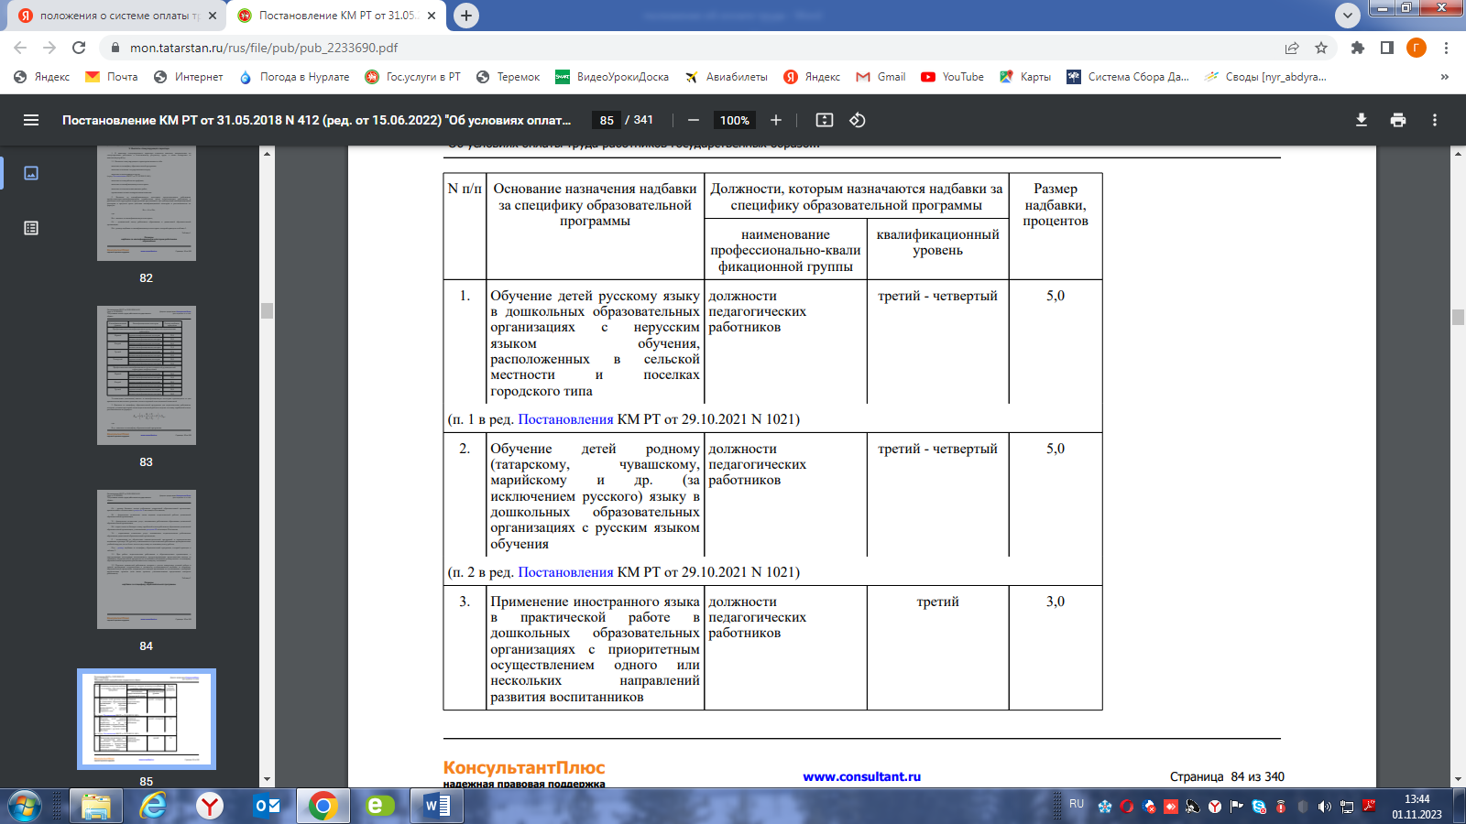

- Выплаты за наличие государственных наград Российской Федерации, Союза Советских Социалистических Республик, союзных и автономных республик в составе Союза Советских Социалистических Республик и Республики Татарстан предоставляются по должностям работников образования, входящим в профессиональные квалификационные группы должностей учебно-вспомогательного персонала первого и второго уровней, педагогических работников и руководителей структурных подразделений, и рассчитываются по формуле:
Bpz = Od x Dpz,
где: Bpz - выплата за наличие государственных наград;
Od - должностной оклад работников образования в дошкольной образовательной организации;
Dpz - размер надбавки за наличие государственных наград.
Размер надбавки за наличие государственных наград Российской Федерации, Союза Советских Социалистических Республик, союзных республик в составе Союза Советских Социалистических Республик составляет 7 процентов.
Размер надбавки за наличие государственных наград Республики Татарстан (Татарской Автономной Советской Социалистической Республики) составляет 6 процентов.
Размер надбавки за наличие отраслевых наград Российской Федерации, Российской Советской Федеративной Социалистической Республики, Республики Татарстан, Союза Советских Социалистических Республик, союзных республик в составе Союза Советских Социалистических Республик составляет 4 процента.
Размер надбавки за наличие Почетной грамоты Российской Федерации составляет 2 процента.
Надбавка за наличие Почетной грамоты Российской Федерации устанавливается работникам образования, награждаемым приказом Министра просвещения Российской Федерации (Министра образования и науки Российской Федерации, Министра образования Российской Федерации) в соответствии с Порядком награждения ведомственными наградами Министерства просвещения Российской Федерации (Министерства образования и науки Российской Федерации, Министерства образования Российской Федерации). (в ред. Постановления КМ РТ от 29.12.2018 N 1262)
Размер надбавки за наличие нагрудного знака Республики Татарстан "За заслуги в образовании" и знака отличия "Почетный наставник" составляет 2 процента.
Надбавка за наличие нагрудного знака Республики Татарстан "За заслуги в образовании" и знака отличия "Почетный наставник" устанавливается на основании приказа Министра образования и науки Республики Татарстан (Министра образования Республики Татарстан). (в ред. Постановления КМ РТ от 01.09.2020 N 772)
Перечень государственных и ведомственных наград, за наличие которых работникам образования предоставляются соответствующие выплаты, приведен в приложении N 1 к настоящему Положению.
4.1. Установление размеров выплат за наличие государственных наград производится со дня присвоения государственной награды. Работникам образования, имеющим две и более государственные награды, выплата за наличие государственных наград устанавливается по одной из них по выбору работника образования.
5. Выплаты за стаж работы по профилю устанавливаются по группам по стажу в разрезе профессионально-квалификационных групп и квалификационных уровней в зависимости от продолжительности работы по профилю и рассчитываются по формуле: Вs = Оd x Ds,
где: Вs - выплата за стаж работы по профилю;
Оd - должностной оклад работников образования в дошкольной образовательной организации;
Ds - размер надбавки за стаж работы по профилю, который приведен в таблице 3. Таблица 3
Размеры надбавок за стаж работы по профилю
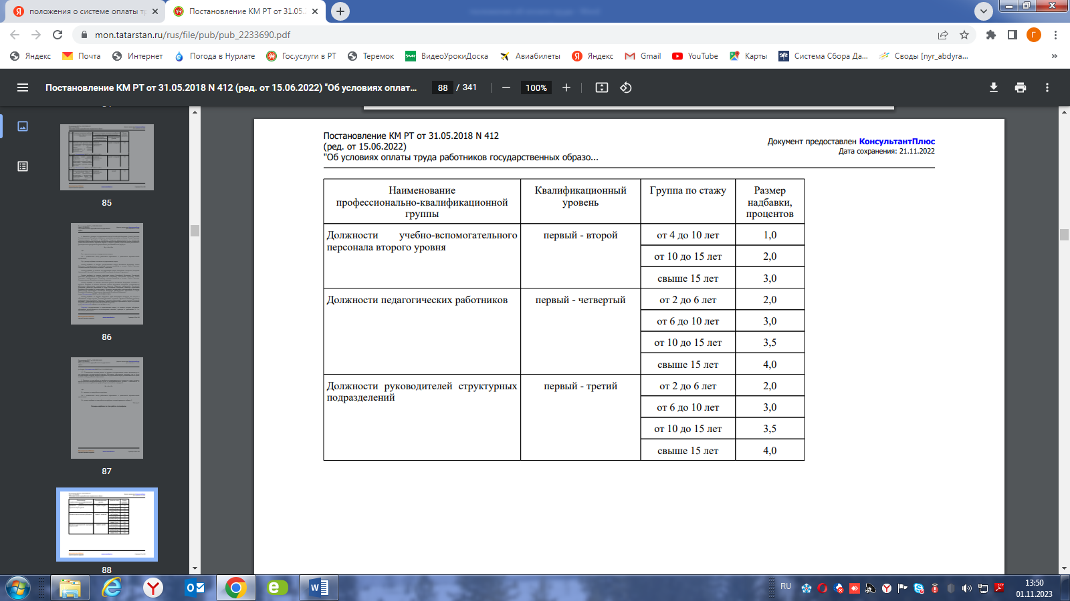
5.1. Установление (изменение) размеров выплат за стаж работы по профилю при изменении стажа работы производится со дня достижения стажа, дающего право на увеличение размера выплат за стаж работы, если документы, подтверждающие стаж, находятся в организации, или со дня представления необходимого документа, подтверждающего стаж.
5.2. В стаж педагогической работы засчитывается педагогическая, руководящая и методическая работа в образовательных организациях согласно таблице 4.
Таблица 4
Перечень учреждений, организаций и должностей, время работы в которых засчитывается в педагогический стаж работников образования

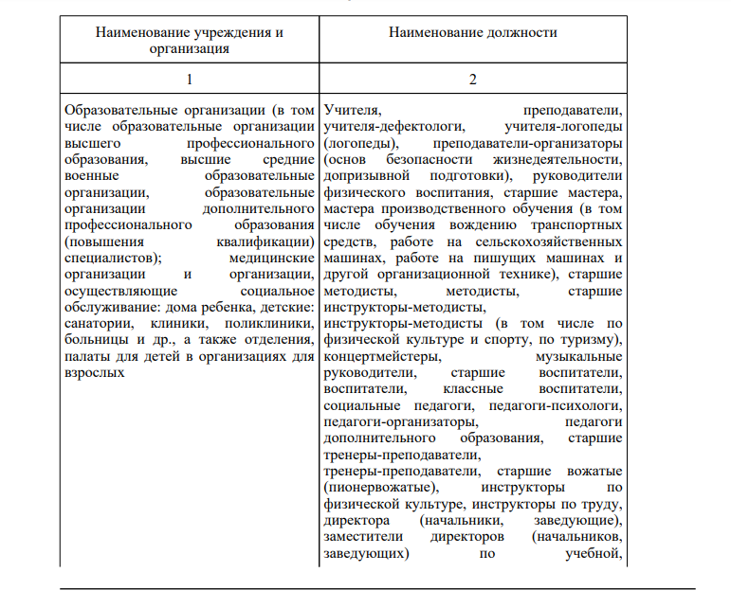

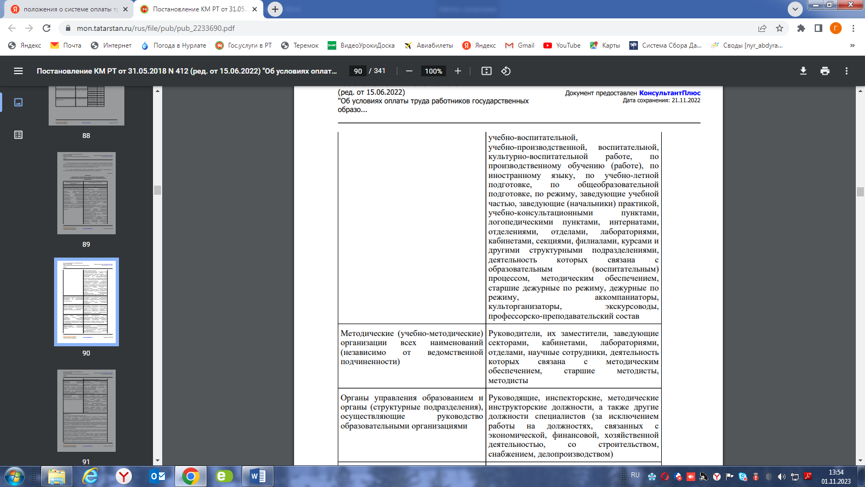

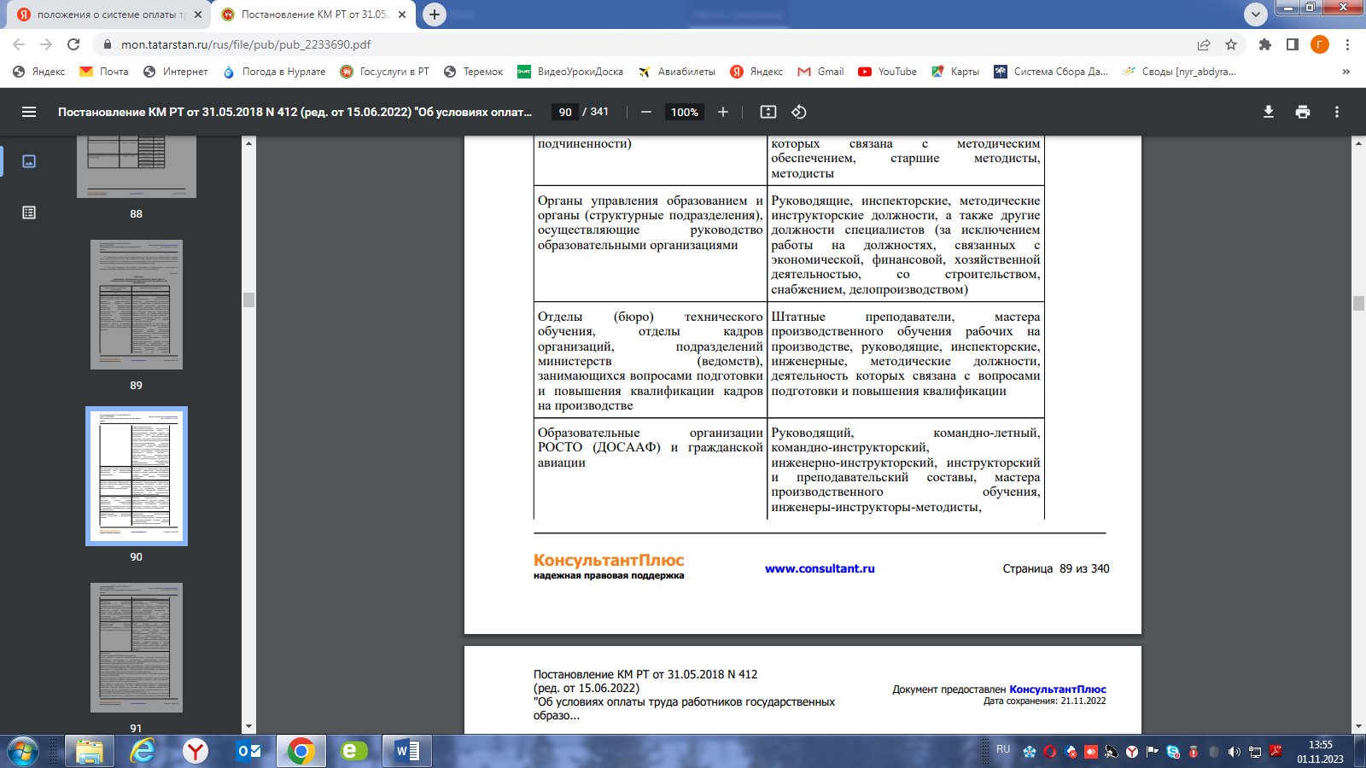

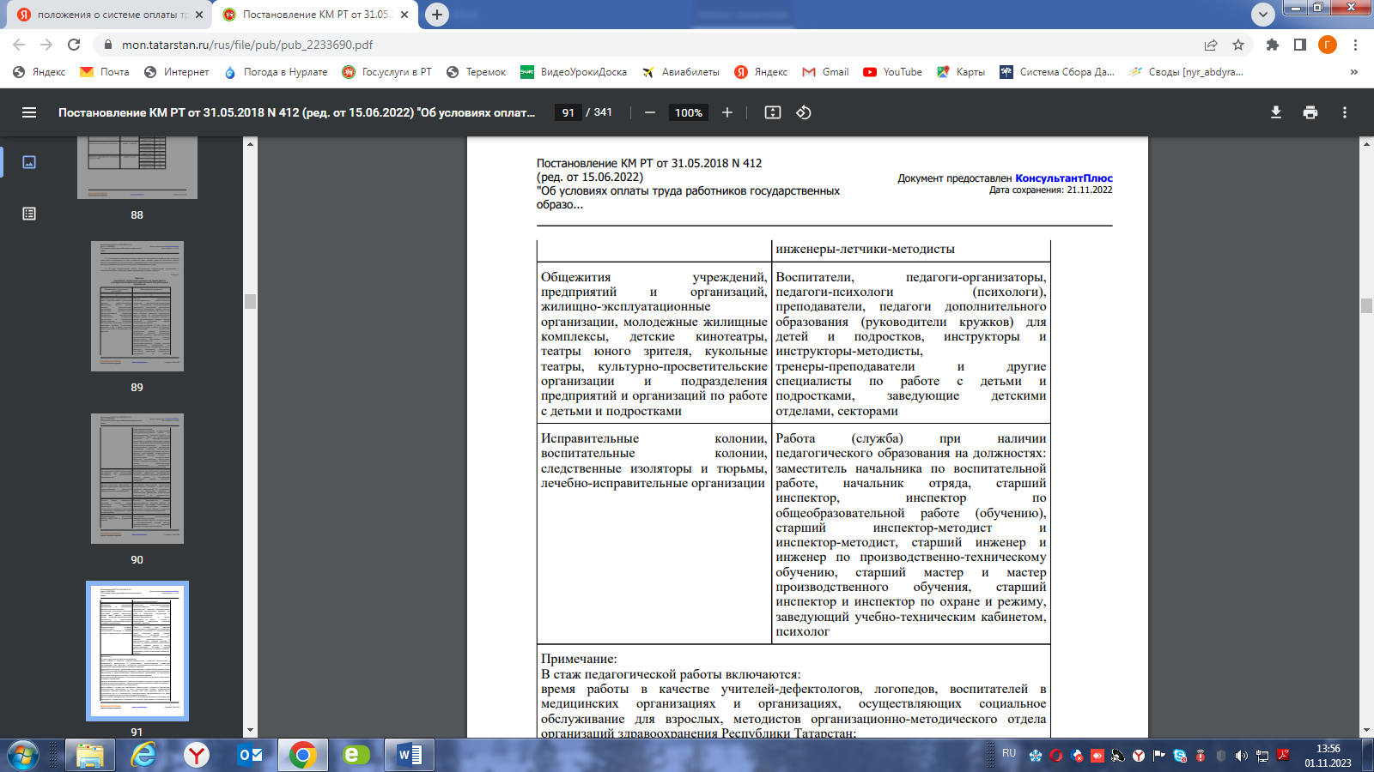

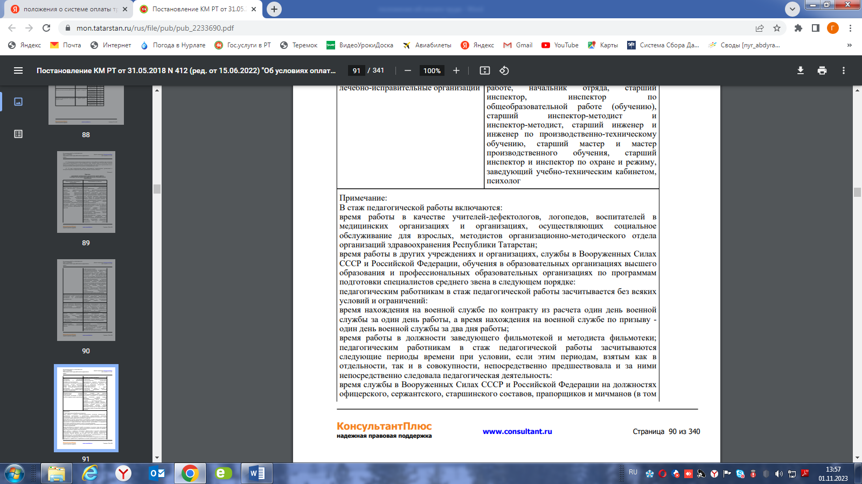

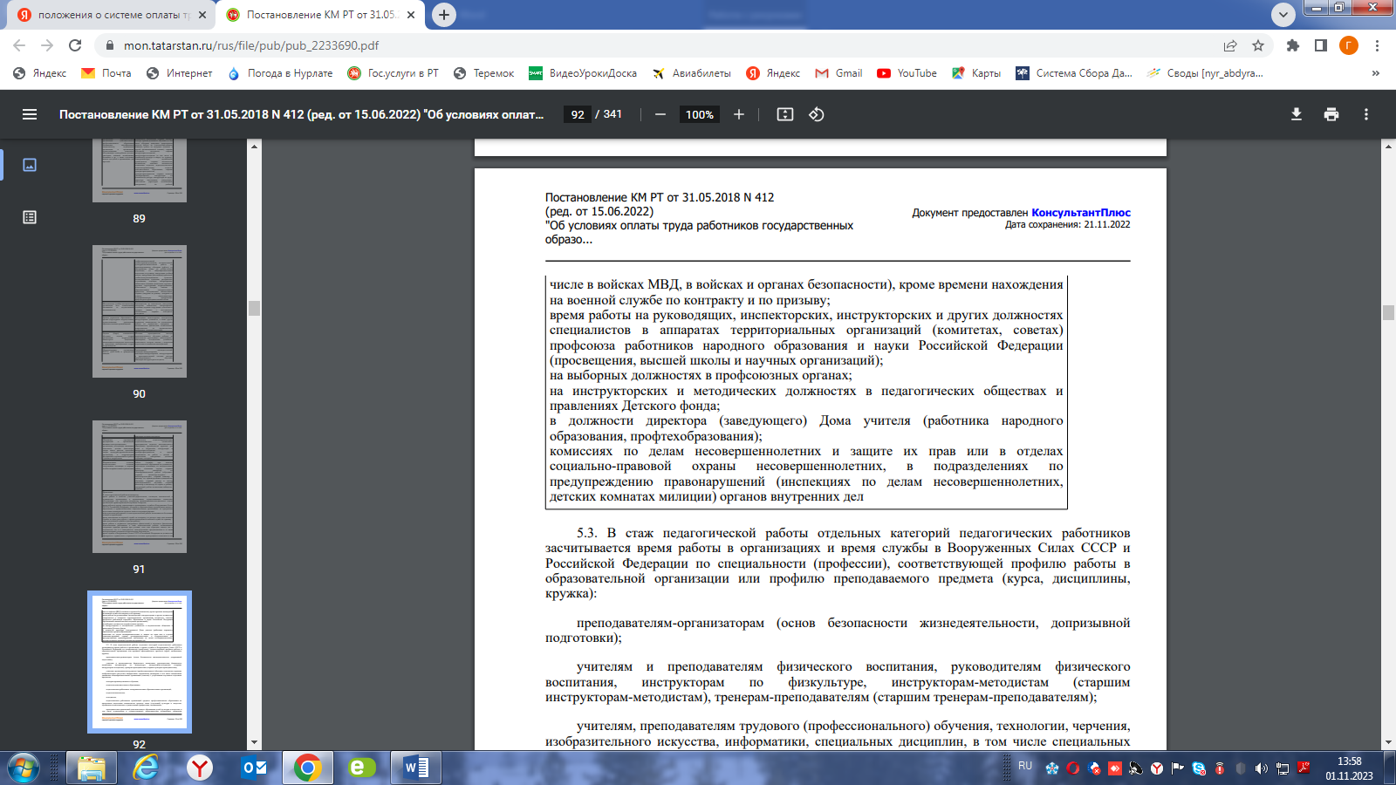

5.3. В стаж педагогической работы отдельных категорий педагогических работников засчитывается время работы в организациях и время службы в Вооруженных Силах СССР и Российской Федерации по специальности (профессии), соответствующей профилю работы в образовательной организации или профилю преподаваемого предмета (курса, дисциплины, кружка):
преподавателям-организаторам (основ безопасности жизнедеятельности, допризывной подготовки);
учителям и преподавателям физического воспитания, руководителям физического воспитания, инструкторам по физкультуре, инструкторам-методистам (старшим инструкторам-методистам), тренерам-преподавателям (старшим тренерам-преподавателям);
учителям, преподавателям трудового (профессионального) обучения, технологии, черчения, изобразительного искусства, информатики, специальных дисциплин, в том числе специальных дисциплин общеобразовательных организаций (классов) с углубленным изучением отдельных предметов;
мастерам производственного обучения;
педагогам дополнительного образования; педагогическим работникам экспериментальных образовательных организаций;
педагогам-психологам;
методистам;
педагогическим работникам организаций среднего профессионального образования по программам подготовки специалистов среднего звена (отделений) культуры и искусства, музыкально-педагогических, художественно-графических, музыкальных;
преподавателям организаций дополнительного образования детей (культуры и искусства, в том числе музыкальных и художественных), преподавателям специальных дисциплин.
5.4. Воспитателям (старшим воспитателям) дошкольных образовательных организаций, домов ребенка в педагогический стаж включается время работы в должности медицинской сестры ясельной группы дошкольных образовательных организаций, постовой медсестры домов ребенка, а воспитателям ясельных групп - время работы на медицинских должностях.
5.5. Время работы в должностях помощника воспитателя и младшего воспитателя засчитывается в стаж педагогической работы при условии, если в период работы на этих должностях работник имел педагогическое образование или обучался в образовательной организации высшего образования или профессиональной образовательной организации.
5.6. Работникам учреждений и организаций время педагогической работы в образовательных организациях, выполняемой помимо основной работы на условиях почасовой оплаты, включается в педагогический стаж, если ее объем (в одной или нескольких образовательных организациях) составляет не менее 180 часов в учебном году. При этом в педагогический стаж засчитываются только те месяцы, в течение которых выполнялась педагогическая работа.
5.7. Право решать конкретные вопросы о соответствии работы в учреждениях, организациях и службы в Вооруженных Силах СССР и Российской Федерации профилю работы, преподаваемого предмета (курса, дисциплины, кружка) предоставляется руководителю образовательной организации по согласованию с профсоюзным органом.
6. Выплаты за интенсивность труда предоставляются работникам профессиональных квалификационных групп должностей педагогических работников и руководителей структурных подразделений в дошкольных образовательных организациях и рассчитываются по формуле:
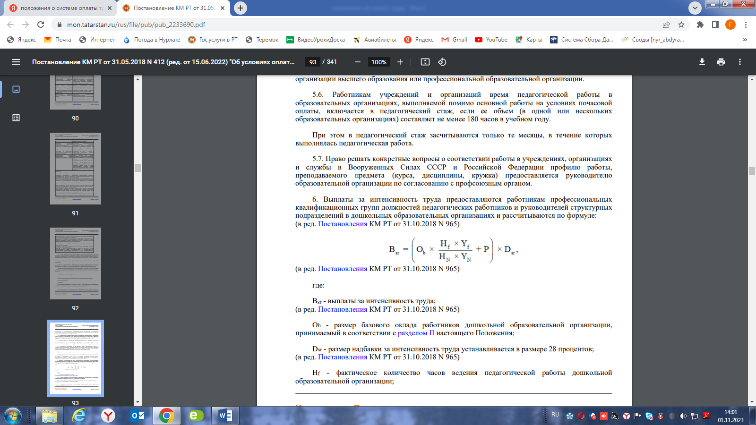

где: Bsr - выплаты за интенсивность труда;
Оb - размер базового оклада работников дошкольной образовательной организации, принимаемый в соответствии с разделом II настоящего Положения;
Dsr - размер надбавки за интенсивность труда устанавливается в размере 28 процентов;
Hf - фактическое количество часов ведения педагогической работы дошкольной образовательной организации;
Yf - фактическое количество услуг, оказываемых работниками образования дошкольной образовательной организации;
HN - норма часов за базовую ставку заработной платы работников образования дошкольной образовательной организации, установленная разделом II настоящего Положения;
YN - нормативное количество услуг, оказываемых педагогическими работниками образования дошкольной образовательной организации;
P - компенсация на обеспечение книгоиздательской продукцией и периодическими изданиями в размере 100 рублей устанавливается пропорционально учебной нагрузке, но не более чем на одну ставку по основному месту работы.
Работникам профессиональных квалификационных групп должностей педагогических работников и руководителей структурных подразделений в дошкольных образовательных организациях, оказывавшим до 1 января 2020 года услуги в двухвозрастных группах для детей в возрасте от двух месяцев до трех лет, трехвозрастных группах для детей в возрасте от трех до семи лет, выплаты за интенсивность труда производятся в размере, выплачиваемом на дату, предшествующую вступлению в силу постановления Кабинета Министров Республики Татарстан от 02.07.2019 N 546 "О нормативном финансировании деятельности муниципальных дошкольных образовательных организаций", с учетом сохранения сложности труда. (абзац введен Постановлением КМ РТ от 21.05.2020 N 413)

7. Выплаты за квалификационную категорию предоставляются медицинским работникам, занятым по специальностям, предусматривающим в соответствии с тарифно-квалификационными характеристиками присвоение квалификационных категорий по итогам аттестации в разрезе профессионально-квалификационных групп, и рассчитываются по формуле:
Вkk = Оd x Dkk,
где: Вkk - выплата за квалификационную категорию;
Оd - должностной оклад медицинских работников в дошкольной образовательной организации; Dkk - размер надбавки за квалификационную категорию, которые приведены в таблице 5.
Изменение (установление) выплат за квалификационную категорию производится согласно дате приказа органа (учреждения), при котором создана аттестационная комиссия.
Таблица 5
Размеры надбавок за квалификационную категорию

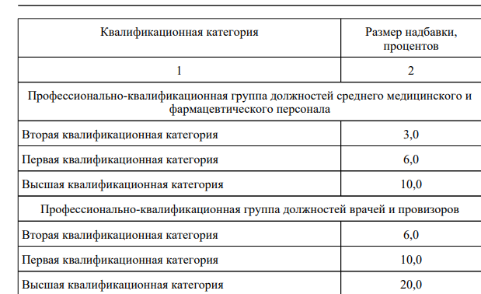

8. Выплаты за специфику деятельности предоставляются медицинским работникам профессионально-квалификационных групп должностей медицинских и фармацевтических работников в дошкольных образовательных организациях и рассчитываются по формуле:
Вsd = Оd x Dsd,
где: Вsd - выплаты за специфику деятельности; Оd - должностной оклад медицинских работников в дошкольной образовательной организации; Dsd - размер надбавки за специфику деятельности, который приведен в таблице 6.
8.1. Перечень должностей медицинских работников, которым с учетом конкретных условий работы в данном учреждении, подразделении и должности устанавливаются надбавки за специфику деятельности, утверждается каждым учреждением по согласованию с выборным профсоюзным органом или иным органом, уполномоченным представлять интересы работников. Таблица 6
Размеры надбавок за специфику деятельности

9. Выплаты за наличие государственных наград предоставляются медицинским работникам, входящим в профессиональные квалификационные группы должностей медицинских и фармацевтических работников, и рассчитываются по формуле:
Вpz = Оd x Dpz,
где: Вpz - выплата за наличие государственных наград;
Оd - должностной оклад медицинских работников в дошкольной образовательной организации; Dpz - размер надбавки за наличие государственных наград.
Размер надбавки за наличие государственных наград Республики Татарстан, почетных званий автономных республик в составе Союза Советских Социалистических Республик составляет 6 процентов.
Размер надбавки за наличие почетных званий Российской Федерации, Союза Советских Социалистических Республик, союзных республик в составе Союза Советских Социалистических Республик составляет 7 процентов.
Перечень государственных наград, за наличие которых медицинским и фармацевтическим работникам предоставляются соответствующие выплаты, приведен в приложении N 2 к настоящему Положению.
9.1. Установление размеров выплат за наличие государственных наград производится со дня присвоения государственной награды. Работникам, имеющим две и более государственные награды, выплата за их наличие устанавливается по одной из государственных наград по выбору работника.
10. Выплаты за стаж работы по профилю устанавливаются медицинским работникам по группам по стажу в разрезе профессионально-квалификационных групп в зависимости от продолжительности работы по профилю и рассчитываются по формуле:
Вsr = Оd x Dsr,
где: Вsr - выплата за стаж работы по профилю;
Оd - должностной оклад медицинских работников в дошкольной образовательной организации; Dsr - размер надбавки за стаж работы по профилю, который приведен в таблице 7.
Таблица 7

Размеры надбавок за стаж работы по профилю
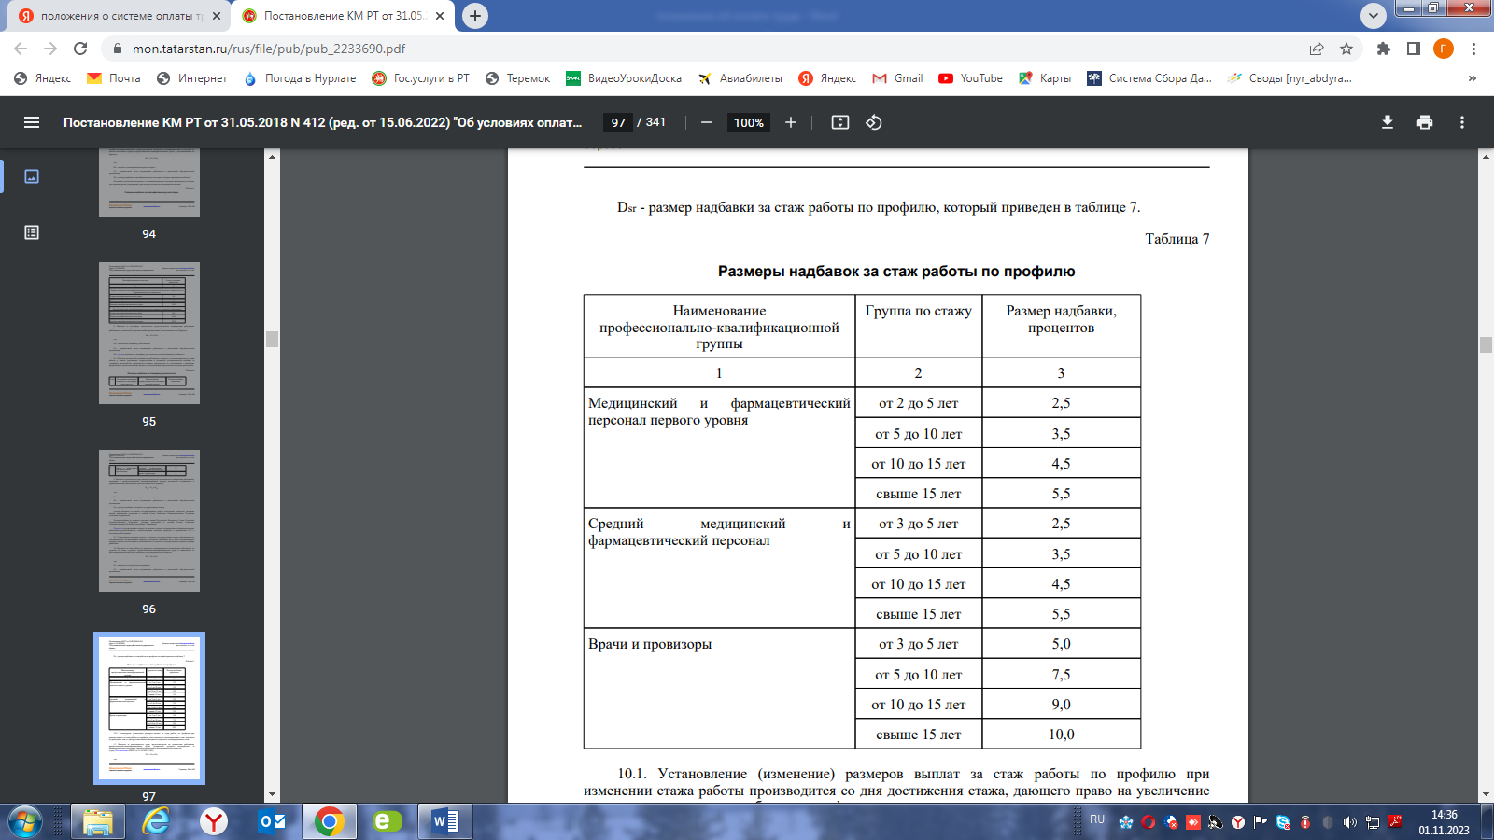

10.1. Установление (изменение) размеров выплат за стаж работы по профилю при изменении стажа работы производится со дня достижения стажа, дающего право на увеличение размера выплат за стаж работы по профилю, если документы, подтверждающие стаж, находятся в учреждении, или со дня представления необходимого документа, подтверждающего стаж.
11. Выплаты за интенсивность труда предоставляются по должностям работникам профессионально-квалификационных групп должностей среднего медицинского и фармацевтического персонала, врачей и провизоров и рассчитываются по формуле:
Вsr = Оd x Dsr,
где:
Оd - должностной оклад медицинских работников в дошкольной образовательной организации; Dsr - размер надбавки за интенсивность труда, который приведен в таблице 8.
Таблица 8
Размеры надбавок за интенсивность труда
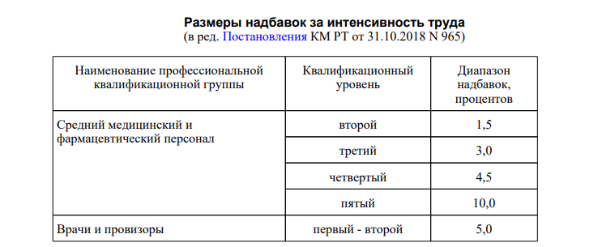

12. Выплаты за качество выполняемых работ устанавливаются работникам образовательных организаций по основному месту работы по результатам труда за определенный период времени. Основным критерием, влияющим на размер выплат за качество выполняемых работ, является достижение пороговых значений критериев оценки эффективности деятельности работников организаций. (в ред. Постановления КМ РТ от 02.11.2019 N 1008)
12.1. Критерии оценки эффективности деятельности работников организаций утверждаются руководителем организации по согласованию с профсоюзным органом. Значения критериев оценки эффективности деятельности работников организаций и условия осуществления выплат определяются ежегодно на основании задач, поставленных перед организацией.
12.2. Размеры, порядок и условия осуществления выплат за качество выполняемых работ определяются локальными нормативными актами организации и коллективными договорами. 12.3. Выплаты за качество выполняемых работ рассчитываются по формуле:

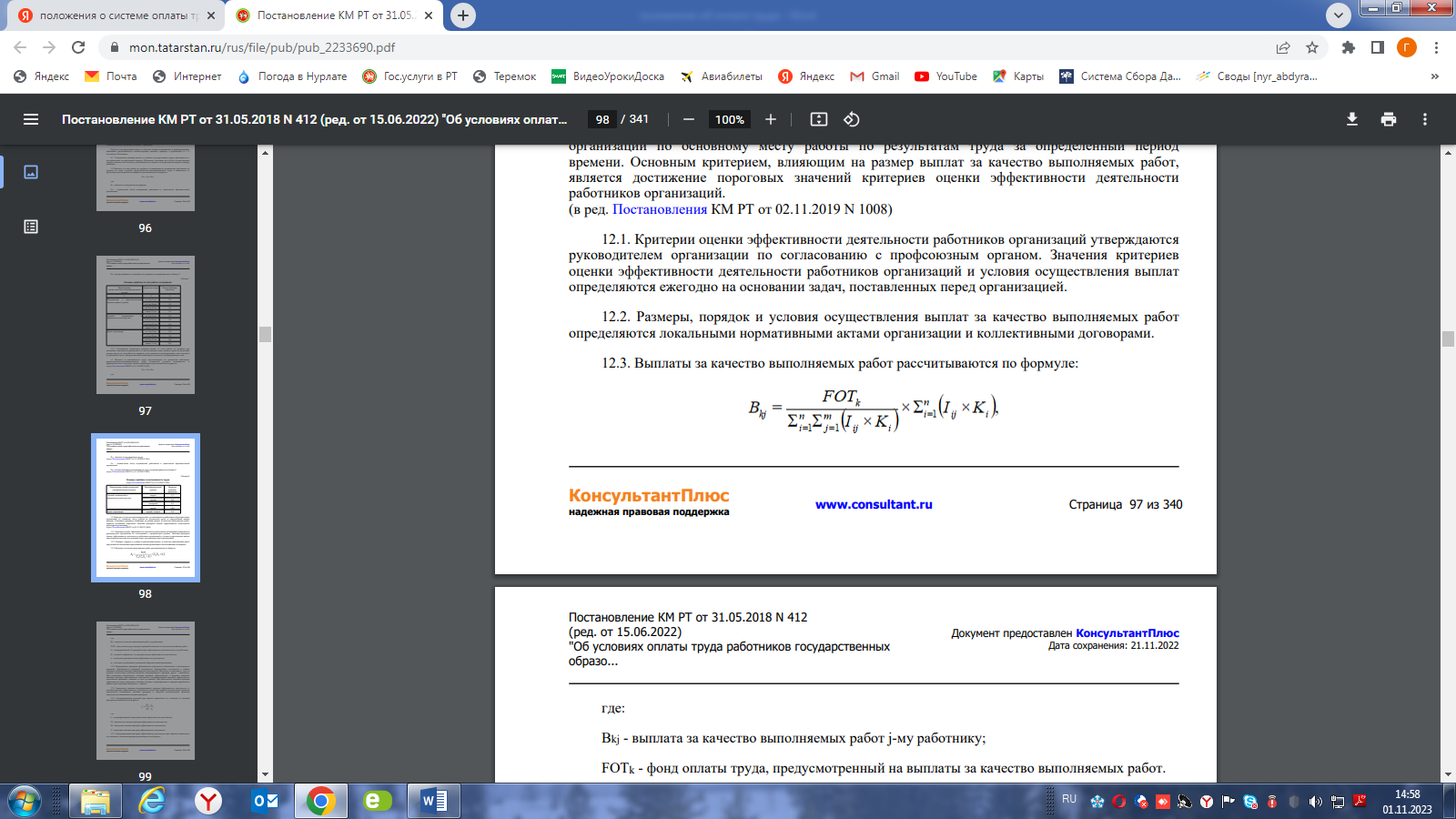

где: Bkj - выплата за качество выполняемых работ j-му работнику;
FOTk - фонд оплаты труда, предусмотренный на выплаты за качество выполняемых работ.
Iij - отнормированный i-й критерий оценки эффективности деятельности по j-му работнику;
Ki - весовой коэффициент i-го критерия оценки эффективности деятельности; n - количество критериев оценки эффективности деятельности; m - численность работников дошкольной образовательной организации.
12.4. Нормирование критериев эффективности деятельности обеспечивает сопоставимость критериев эффективности различной размерности. Нормирование заключается в выборе диапазона значений критерия эффективности деятельности (наилучшее и наихудшее), одно из которых соответствует нулевому значению отнормированного критерия, другое - единичному. При нахождении фактического значения критерия эффективности в пределах диапазона значений критерия эффективности деятельности отнормированный критерий эффективности деятельности принимает значения от нуля до единицы. При фактическом значении критерия эффективности ниже наихудшего значения значение отнормированного критерия принимается равным нулю, при выше наилучшего - единице.
12.5. Зависимость значения отнормированного критерия эффективности деятельности от значения критерия эффективности деятельности может быть прямой (положительная динамика определяется увеличением значения критерия) и обратной (положительная динамика определяется уменьшением значения критерия).
12.6. Отнормированный критерий при прямой зависимости его значения от значения критерия рассчитывается по формуле:
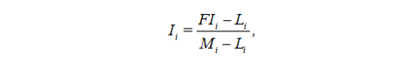

где:
Ii - отнормированный i-й критерий оценки эффективности деятельности;
FIi - фактическое значение критерия эффективности деятельности;
Mi - наилучшее значение критерия эффективности деятельности;
Li - наихудшее значение критерия эффективности деятельности.
12.7. Отнормированный критерий эффективности деятельности при обратной зависимости его значения от значения критерия рассчитывается по формуле:

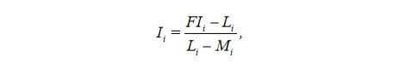
где: Ii - отнормированный i-й критерий оценки эффективности деятельности;
FIi - фактическое значение критерия эффективности деятельности;
Mi - наилучшее значение критерия эффективности деятельности;
Li - наихудшее значение критерия эффективности деятельности.
12.8. Весовыми коэффициентами определяется степень приоритетности критерия эффективности деятельности. Наиболее приоритетному критерию присваивается наибольший коэффициент. Относительный весовой коэффициент рассчитывается по формуле:
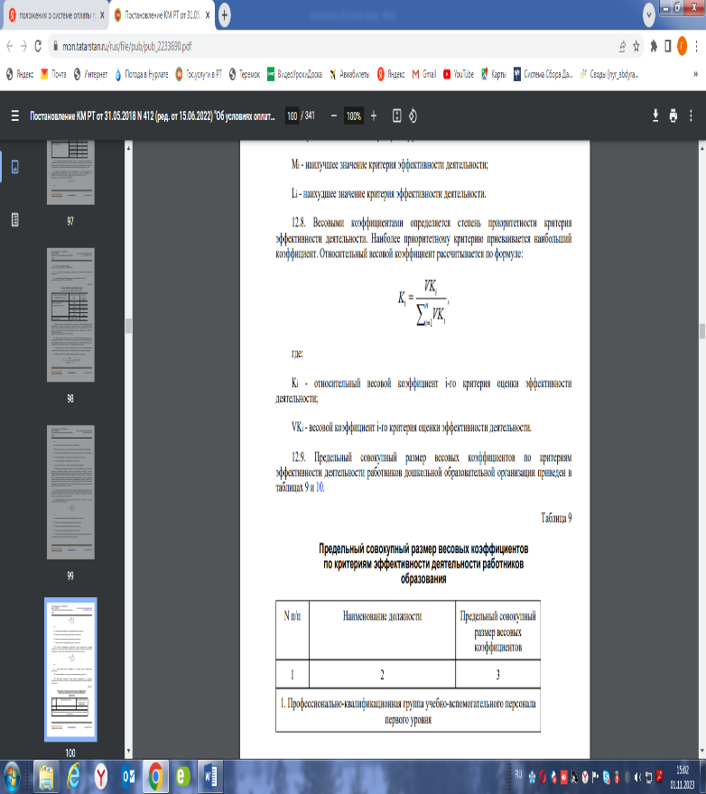

где:
Ki - относительный весовой коэффициент i-го критерия оценки эффективности деятельности; VKi - весовой коэффициент i-го критерия оценки эффективности деятельности.
12.9. Предельный совокупный размер весовых коэффициентов по критериям эффективности деятельности работников дошкольной образовательной организации приведен в таблицах 9 и 10.
Таблица 9
Предельный совокупный размер весовых коэффициентов по критериям эффективности деятельности работников образования

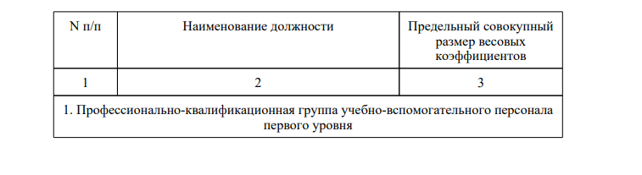

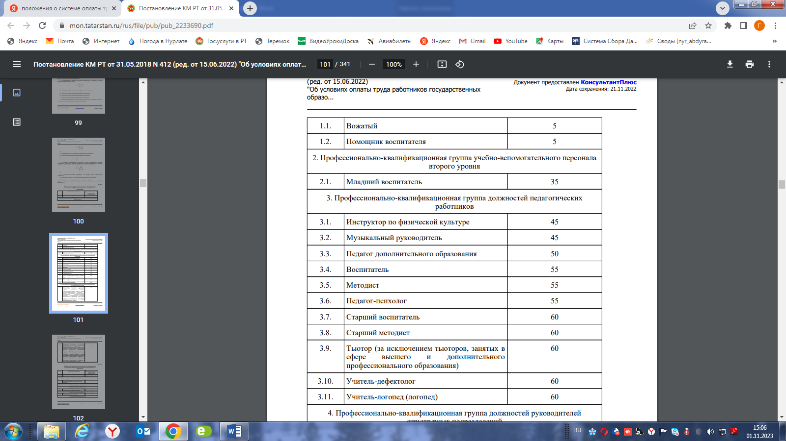
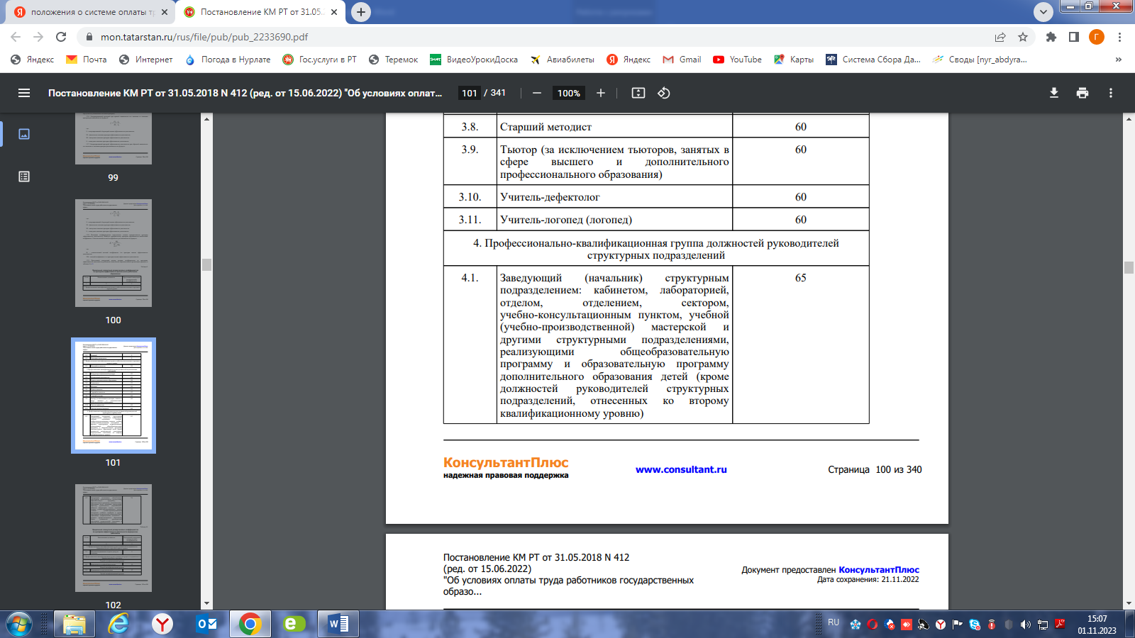

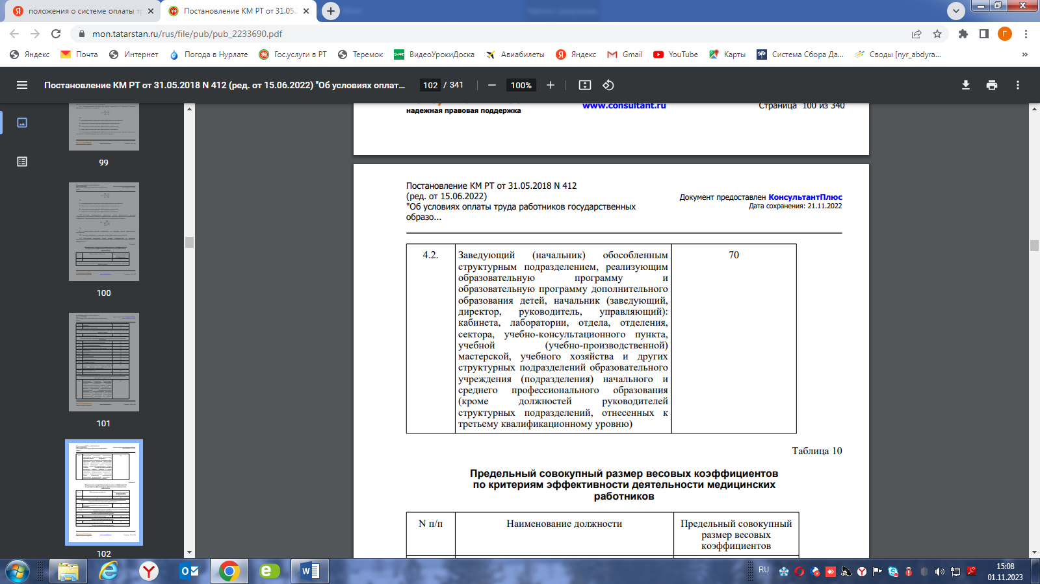
12.10. Типовые критерии эффективности деятельности работников дошкольных образовательных организаций и их весовые коэффициенты утверждаются Министерством образования и науки Республики Татарстан.
12.11. В дошкольной образовательной организации формируется фонд выплат стимулирующего характера за качество выполняемых работ, объем которого рассчитывается по формуле:
FOTk = FOTdo x Dk,
где:
FOTk - фонд оплаты труда, предусмотренный на выплаты за качество выполняемых работ;
FOTdo - фонд оплаты труда работников дошкольной образовательной организации по должностным окладам (окладам, ставкам заработной платы) работников по основному месту работы (за исключением работников, занимающих должности учителей и преподавателей); (в ред. Постановлений КМ РТ от 29.12.2018 N 1262, от 02.11.2019 N 1008)
Dk - доля фонда оплаты труда на выплаты стимулирующего характера за качество выполняемых работ.
Рекомендуемый размер фонда оплаты труда на выплаты стимулирующего характера за качество выполняемых работ принимается в размере 17,5 процента фонда оплаты труда работников дошкольной образовательной организации по должностным окладам (окладам, ставкам заработной платы) работников по основному месту работы (за исключением работников, занимающих должности учителей и преподавателей).
13. Премиальные и иные поощрительные выплаты устанавливаются работникам дошкольных образовательных организаций по основному месту работы и основной должности единовременно за определенный период времени (месяц, квартал, год) в связи с юбилейными датами, получением знаков отличия, благодарственных писем, грамот, государственных наград и по иным основаниям, установленным локальными актами и коллективными договорами организации. (в ред. Постановления КМ РТ от 29.12.2018 N 1262)
13.1. Размеры, порядок и условия осуществления премиальных и иных поощрительных выплат по итогам работы определяются локальными актами организации и коллективными договорами.
13.2. Размер фонда оплаты труда, предусмотренного на премиальные выплаты работникам дошкольных образовательных организаций, составляет не менее 2 процентов от фонда оплаты труда, предусмотренного на выплату окладов (ставок заработной платы, должностных окладов), выплат стимулирующего характера работникам по основному месту работы и основной должности.
13.3. В целях повышения эффективности деятельности работников дошкольных образовательных организаций и сохранения достигнутого уровня целевых показателей, установленных Указом Президента Российской Федерации от 7 мая 2012 года N 597 "О мероприятиях по реализации государственной социальной политики", работникам, входящим в профессионально-квалификационную группу должностей педагогических работников, по основному месту работы и основной должности при наличии средств производится единовременная поощрительная выплата. Порядок, условия и конкретный размер выплаты в указанных целях устанавливаются локальными нормативными актами дошкольной образовательной организации. (п. 13.3 в ред. Постановления КМ РТ от 15.06.2022 N 566)
VI. Выплаты компенсационного характера
- К выплатам компенсационного характера в дошкольной образовательной организации относятся:
выплаты специалистам за работу в сельской местности;
выплаты работникам, занятым на работах с вредными и (или) опасными условиями труда; выплаты за работу в условиях, отклоняющихся от нормальных (при выполнении работ различной квалификации, совмещении профессий (должностей), сверхурочную работу, работу в ночное время и при выполнении работ в других условиях, отклоняющихся от нормальных);
выплаты компенсационного характера за работу с определенными категориями воспитанников (обучающихся), с ограниченными возможностями здоровья;
выплаты компенсационного характера за работу в дошкольных образовательных организациях для детей с ограниченными возможностями здоровья работникам профессионально-квалификационных групп должностей медицинских и фармацевтических работников в дошкольных образовательных организациях.
2. Выплаты компенсационного характера, размеры и условия их осуществления устанавливаются коллективными договорами, локальными нормативными актами, трудовым договором в соответствии с трудовым законодательством и иными нормативными правовыми актами, содержащими нормы трудового права.
3. Выплаты специалистам за работу в сельской местности предоставляются работникам, входящим в профессиональные квалификационные группы должностей педагогических работников и руководителей структурных подразделений, медицинским работникам, входящим в профессиональные квалификационные группы среднего медицинского и фармацевтического персонала, врачей и провизоров и рассчитываются по формуле:
Вsm = Dsm x S,
где:
Вsm - выплата специалистам за работу в сельской местности;
Dsm - размер выплаты специалистам за работу в сельской местности, принимаемый равным 1 388 рублям;
S - фактически отработанное время (ставка).
Выплаты специалистам за работу в сельской местности предоставляются также работникам дошкольных образовательных организаций, расположенных в следующих городских поселениях, образованных на основе поселков городского типа: Апастово; Балтаси; Богатые Сабы; Рыбная Слобода.
4.Выплаты компенсационного характера работникам, занятым на работах с вредными и (или) опасными условиями труда, а также за работу в условиях, отклоняющихся от нормальных (при выполнении работ различной квалификации, совмещении профессий (должностей), сверхурочной работе, работе в ночное время и при выполнении работ в других условиях, отклоняющихся от нормальных), рассчитываются по формуле:

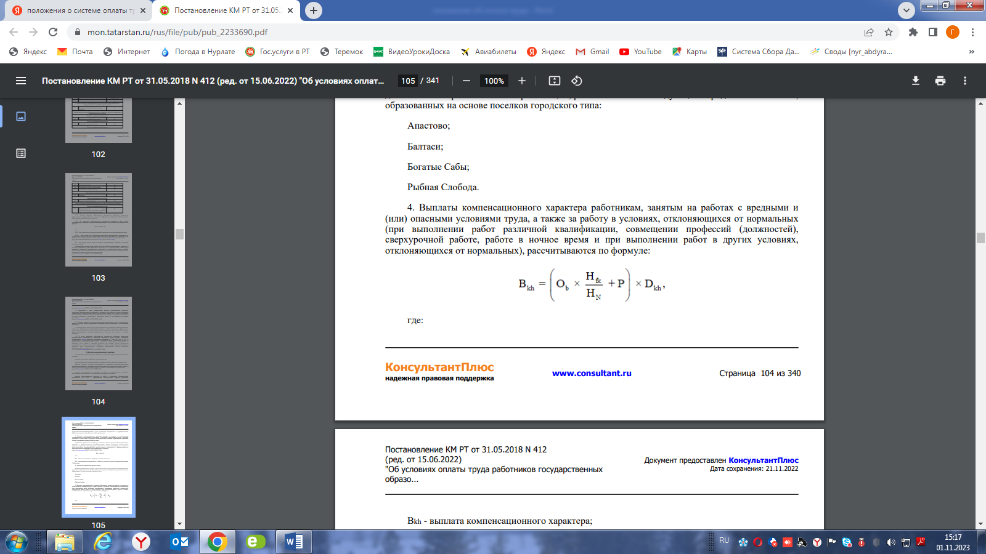
где:
Bkh - выплата компенсационного характера;
Ob - размер базового оклада работников дошкольной образовательной организации, принимаемый в соответствии с разделом II настоящего Положения;
Hfk - фактически отработанное время, по которому законодательством предусмотрена выплата компенсационного характера;
HN - норма часов за базовый оклад (ставку заработной платы) работников дошкольной образовательной организации, установленная разделом III настоящего Положения;
P - компенсация на обеспечение книгоиздательской продукцией и периодическими изданиями в размере 100 рублей устанавливается педагогическим работникам пропорционально учебной нагрузке, но не более чем на одну ставку по основному месту работы;
Dkh - размер надбавки за выплату компенсационного характера, определяемый в соответствии с Трудовым кодексом Российской Федерации.

5. Выплаты за работу в условиях, отклоняющихся от нормальных (при выполнении работ различной квалификации, совмещении профессий (должностей), сверхурочной работы, работы в ночное время и при выполнении работ в других условиях, отклоняющихся от нормальных), устанавливаются за каждый час работы в ночное время в повышенном размере по сравнению с работой в нормальных условиях, но не ниже размеров, определенных законами и иными нормативными правовыми актами. В случае привлечения работника к работе в установленный ему графиком выходной день или нерабочий праздничный день работа оплачивается не менее чем в двойном размере. Работникам, получающим должностной оклад, работа оплачивается в размере не менее одинарной дневной или часовой базовой ставки сверх оклада, если она производилась в выходной и нерабочий праздничный день в пределах месячной нормы рабочего времени, и в размере не менее двойной часовой или дневной ставки сверх базового оклада, если работа производилась сверх месячной нормы.
5.1. По желанию работника, работавшего в выходной или нерабочий праздничный день, ему может быть предоставлен другой день отдыха. В этом случае работа в нерабочий праздничный день оплачивается в одинарном размере, а день отдыха оплате не подлежит.
6. Оплата труда работников, занятых на работах с вредными и (или) опасными условиями труда, устанавливается в повышенном размере по сравнению с оплатой труда, установленной для различных видов работ с нормальными условиями труда, на основании специальной оценки условий труда в размере 4 процентов базового (должностного) оклада.
7. Выплаты компенсационного характера за работу с определенными категориями воспитанников (обучающихся), с ограниченными возможностями здоровья предоставляются работникам образования в дошкольных образовательных организациях.
7.1. Выплаты компенсационного характера за работу с определенными категориями воспитанников (обучающихся) с ограниченными возможностями здоровья для педагогических работников, которым установлены нормы часов педагогической работы в неделю за ставку заработной платы, рассчитываются по формуле:

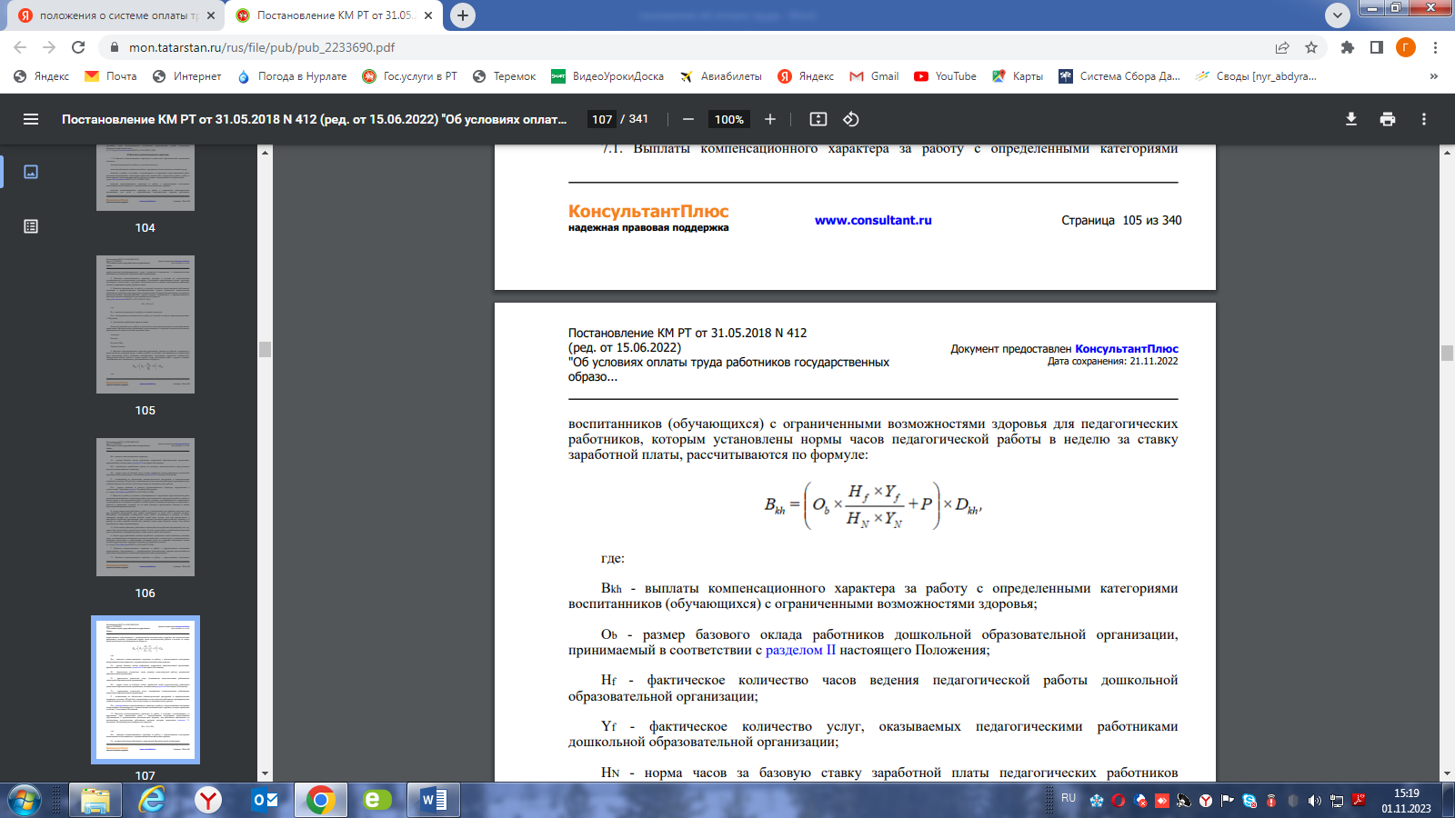
где:
Вkh - выплаты компенсационного характера за работу с определенными категориями воспитанников (обучающихся) с ограниченными возможностями здоровья;
Оb - размер базового оклада работников дошкольной образовательной организации, принимаемый в соответствии с разделом II настоящего Положения;
Hf - фактическое количество часов ведения педагогической работы дошкольной образовательной организации;
Yf - фактическое количество услуг, оказываемых педагогическими работниками дошкольной образовательной организации;
HN - норма часов за базовую ставку заработной платы педагогических работников дошкольной образовательной организации, установленная разделом III настоящего Положения;
YN - нормативное количество услуг, оказываемых педагогическими работниками дошкольной образовательной организации;
P - компенсация на обеспечение книгоиздательской продукцией и периодическими изданиями в размере 100 рублей устанавливается педагогическим работникам пропорционально учебной нагрузке, но не более чем на одну ставку по основному месту работы;
Dkh - размеры выплат компенсационного характера за работу с определенными категориями воспитанников (обучающихся) с ограниченными возможностями здоровья), которые приведены в таблице 11 настоящего Положения.
7.2. Выплаты компенсационного характера за работу в условиях, отклоняющихся от нормальных (при выполнении работ с определенными категориями воспитанников (обучающихся) с ограниченными возможностями здоровья, для работников образования (за исключением педагогических работников, выплаты которым определены пунктом 7.1 настоящего Положения) рассчитываются по формуле:
Вkh = Оd x Dkh,
где:
Вkh - выплаты компенсационного характера за работу с определенными категориями воспитанников (обучающихся) с ограниченными возможностями здоровья;
Оd - должностной оклад работников в дошкольной образовательной организации;
Dkh - размеры выплат компенсационного характера за работу с определенными категориями воспитанников (обучающихся) с ограниченными возможностями здоровья, которые приведены в таблице 11;
7.3. При работе педагогических и учебно-вспомогательных работников в образовательных организациях с определенными категориями воспитанников предусматривается предоставление выплат компенсационного характера по нескольким основаниям, размер выплат рассчитывается по каждому основанию отдельно.
7.4. Перечень должностей работников, которым с учетом конкретных условий работы в данной организации, подразделении и должности устанавливаются надбавки компенсационного характера, утверждается в каждой организации по согласованию с выборным профсоюзным органом (или иным органом, уполномоченным представлять интересы работников).
Таблица 11
Размеры надбавок компенсационного характера за работу с определенными категориями воспитанников (обучающихся) с ограниченными возможностями здоровья

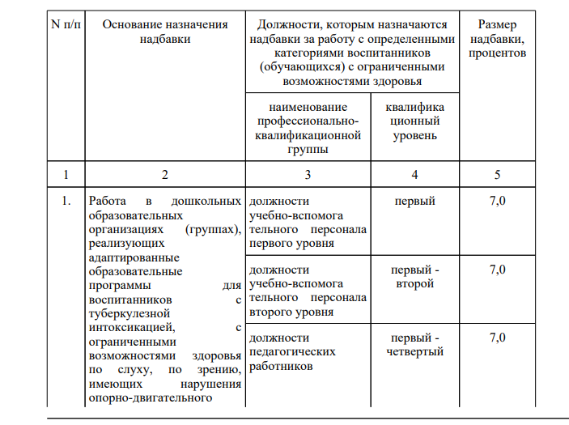

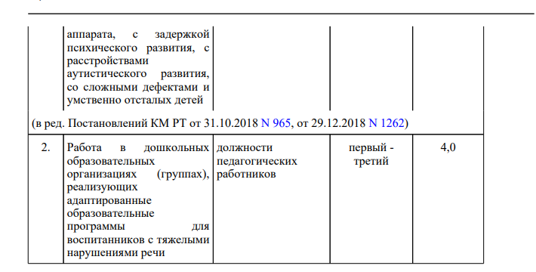

8. Выплаты компенсационного характера за работу в дошкольных образовательных организациях, реализующих адаптированные образовательные программы для детей с ограниченными возможностями здоровья работникам профессионально-квалификационных групп должностей медицинских и фармацевтических работников в отдельных учреждениях рассчитываются по формуле:
Вkhm = Оd x Dkhm,
где:
Вkhm - выплата компенсационного характера;
Оd - должностной оклад работников профессионально-квалификационных групп должностей медицинских и фармацевтических работников;
Dkhm - размер выплаты компенсационного характера за работу в дошкольных образовательных организациях для детей с ограниченными возможностями здоровья работникам профессионально-квалификационных групп должностей медицинских и фармацевтических работников равен 15 процентам.
VII. Порядок определения заработной платы руководителя организации, заместителя руководителя организации, главного бухгалтера
- Заработная плата руководителей организаций, их заместителей и главных бухгалтеров состоит из должностных окладов, выплат компенсационного и стимулирующего характера. 2. Должностной оклад руководителя дошкольной образовательной организации устанавливается учредителем один раз в год на начало учебного года в зависимости от группы по оплате труда и рассчитывается по формуле:
Оd = Оb x S,
где:
Оd - должностной оклад руководителя дошкольной образовательной организации;
Оb - размер базового оклада руководителя;
S - фактическое отработанное время (ставка).
Группа по оплате труда руководителя организации дошкольного образования определяется в зависимости от численности воспитанников.
3. Должностные оклады заместителей руководителей и главных бухгалтеров дошкольной образовательной организации устанавливаются на 20 - 30 процентов ниже должностных окладов руководителей этих организаций.
4. Группа по оплате труда руководителей, размеры базовых окладов руководителей представлены в таблице 12.
5. Выплаты стимулирующего характера за качество выполняемых работ руководителю дошкольной образовательной организации устанавливаются учредителем дошкольной образовательной организации с учетом результатов деятельности, определенных на основании критериев эффективности их деятельности. Выплаты стимулирующего характера руководителю дошкольной образовательной организации могут осуществляться ежемесячно, по итогам работы за год, за выполнение важных и особо важных заданий.
Выплаты стимулирующего характера руководителю дошкольной образовательной организации представлены в таблице 12.
Размеры базовых окладов и выплат стимулирующего характера руководителей дошкольных образовательных организаций
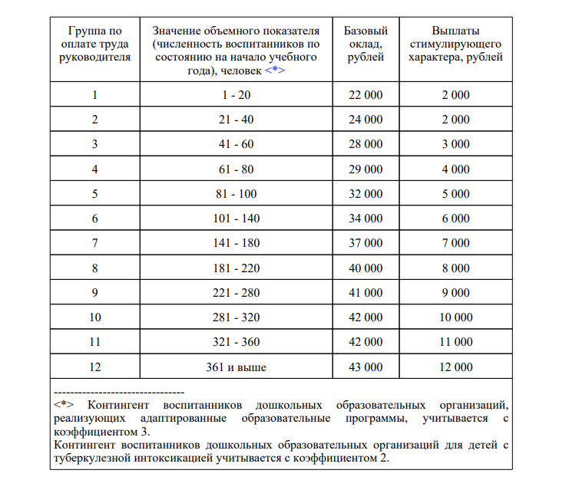
7. Типовые критерии эффективности деятельности руководителей, заместителей руководителей и главных бухгалтеров дошкольных образовательных организаций и их весовые коэффициенты утверждаются Министерством образования и науки Республики Татарстан.
8. Выплаты стимулирующего характера за качество выполняемых работ с учетом результатов их деятельности рассчитываются по формуле:
Вk = BC x KVK,
где:
Вk - выплата стимулирующего характера;
BC - размер выплат стимулирующего характера, который приведен в таблице 12 настоящего положения;

KVK - коэффициент выполнения критериев качества.
9. Выплаты компенсационного характера устанавливаются для руководителя учреждения, его заместителей, главного бухгалтера дошкольной образовательной организации в соответствии с Трудовым кодексом Российской Федерации.
VIII. Порядок формирования и использования фонда оплаты труда дошкольной образовательной организации
1. Формирование фонда оплаты труда дошкольной образовательной организации осуществляется в пределах объема средств дошкольной образовательной организации на текущий финансовый год, определенного в соответствии с нормативами, количеством оказываемых услуг, и отражается в плане финансово-хозяйственной деятельности дошкольной образовательной организации.
2. Начисления должностных окладов, выплат компенсационного и стимулирующего характера, установленных настоящим Положением, осуществляются работникам дошкольной образовательной организации (включая работников профессиональных квалификационных групп общеотраслевых профессий рабочих, рабочих культуры, искусства и кинематографии, общеотраслевых должностей руководителей, специалистов и служащих) за счет средств, предусмотренных в плане финансово-хозяйственной деятельности дошкольной образовательной организации на оплату труда на текущий финансовый год.
3. Экономия фонда оплаты труда, сложившаяся в ходе исполнения плана финансово-хозяйственной деятельности дошкольных образовательных организаций за счет всех источников финансового обеспечения, включая доходы, полученные от оказания платных услуг, за соответствующий период (месяц, квартал, год) может направляться на поощрительные выплаты в соответствии с локальными нормативными актами дошкольной образовательной организации, принятыми с учетом норм настоящего Положения.
При наличии экономии фонда оплаты труда поощрительные выплаты производятся работникам той профессионально-квалификационной группы должностей, по которой экономия фонда оплаты труда образовалась (включая работников профессиональных квалификационных групп общеотраслевых профессий рабочих, рабочих культуры, искусства и кинематографии, общеотраслевых должностей руководителей, специалистов и служащих).
Размер поощрительной выплаты, произведенной за счет экономии фонда оплаты труда за соответствующий период работнику дошкольной образовательной организации с учетом отработанной за этот период нормы рабочего времени, выполнившему нормы труда (трудовые обязанности), не может превышать трехкратного минимального размера оплаты труда, установленного Федеральным законом от 19 июня 2000 года N 82-ФЗ "О минимальном размере оплаты труда" на 1 января текущего года (за исключением работников, занимающих профессионально-квалификационные группы должностей педагогических работников, руководителя дошкольной образовательной организации). Размер поощрительной выплаты за счет экономии фонда оплаты труда руководителю дошкольной образовательной организации определяется учредителем дошкольной образовательной организации.
Ответственность за использование экономии фонда оплаты труда, образовавшейся в ходе исполнения плана финансово-хозяйственной деятельности дошкольной образовательной организации за счет всех источников финансового обеспечения, включая доходы, полученные от оказания платных услуг, возлагается на руководителя дошкольной образовательной организации.

Приложение N 1 к Положению
об условиях оплаты труда работников
дошкольных образовательных
организаций Республики Татарстан

ПЕРЕЧЕНЬ ГОСУДАРСТВЕННЫХ И ВЕДОМСТВЕННЫХ НАГРАД, ЗА НАЛИЧИЕ КОТОРЫХ РАБОТНИКАМ ДОШКОЛЬНОЙ ОБРАЗОВАТЕЛЬНОЙ ОРГАНИЗАЦИИ ПРЕДОСТАВЛЯЮТСЯ СООТВЕТСТВУЮЩИЕ ВЫПЛАТЫ

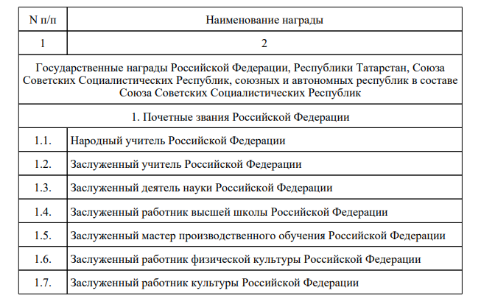
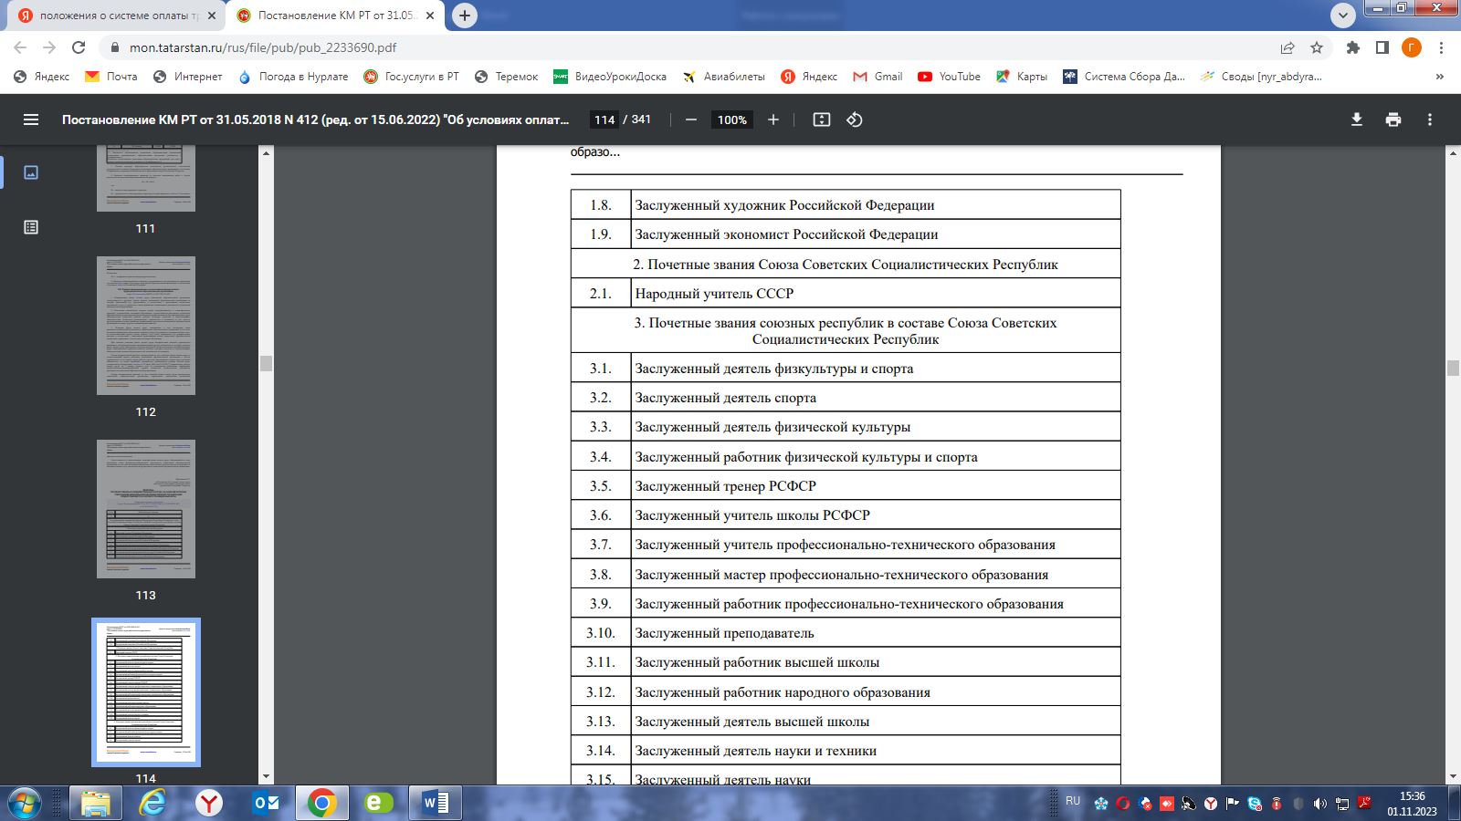

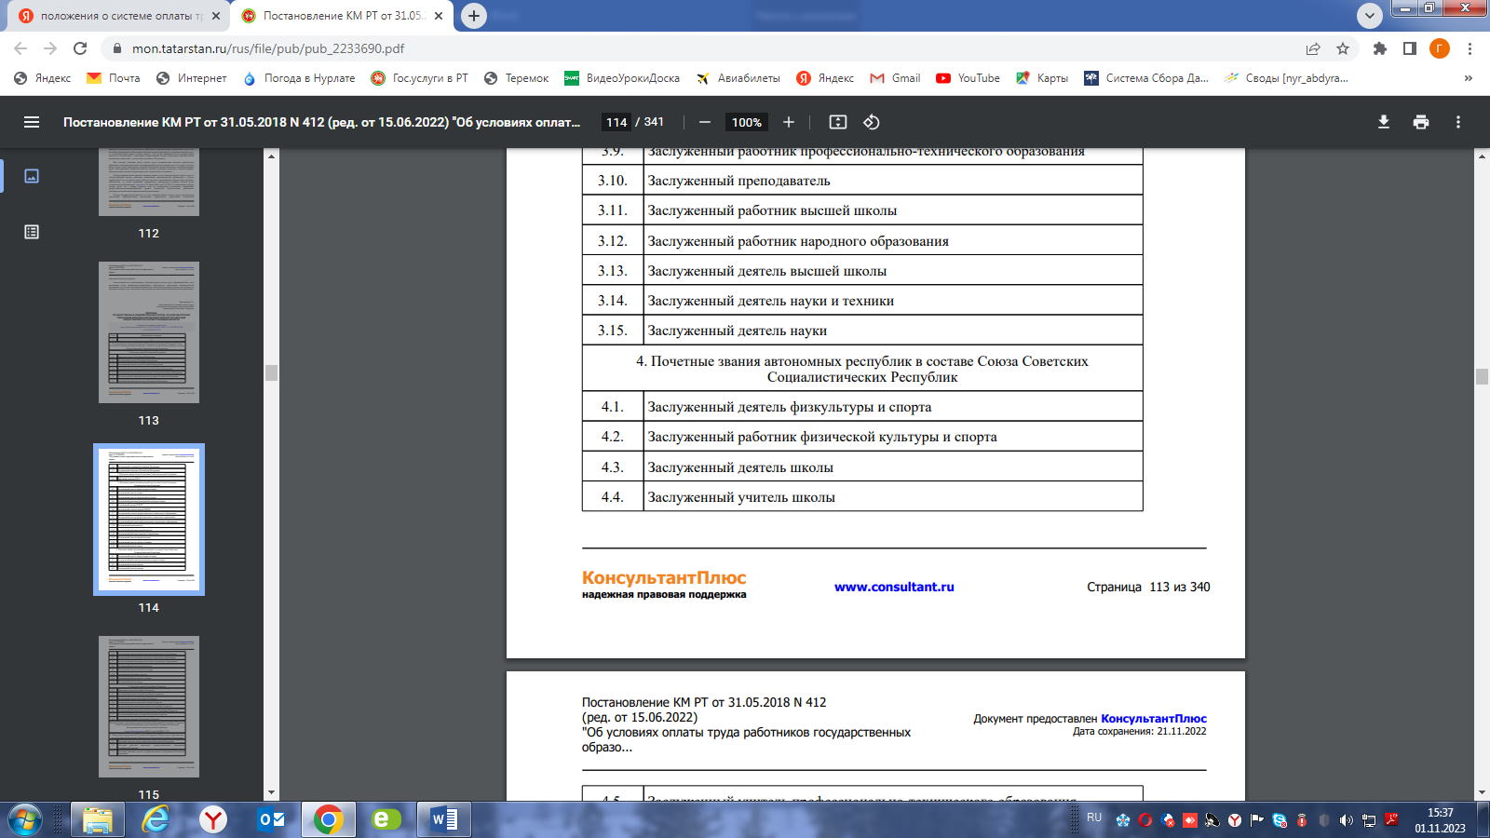

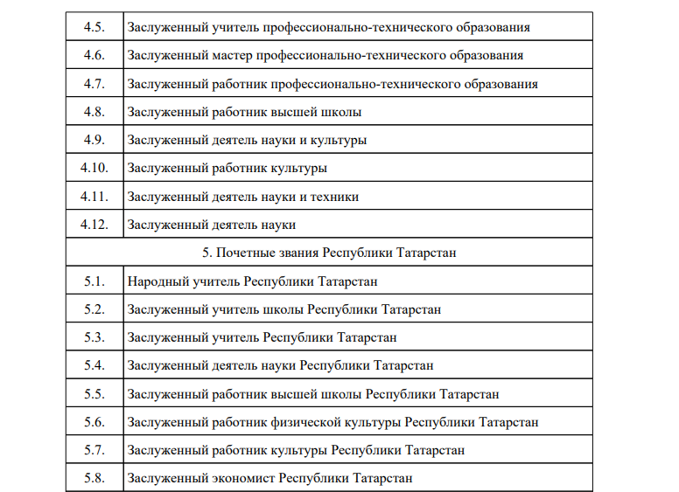

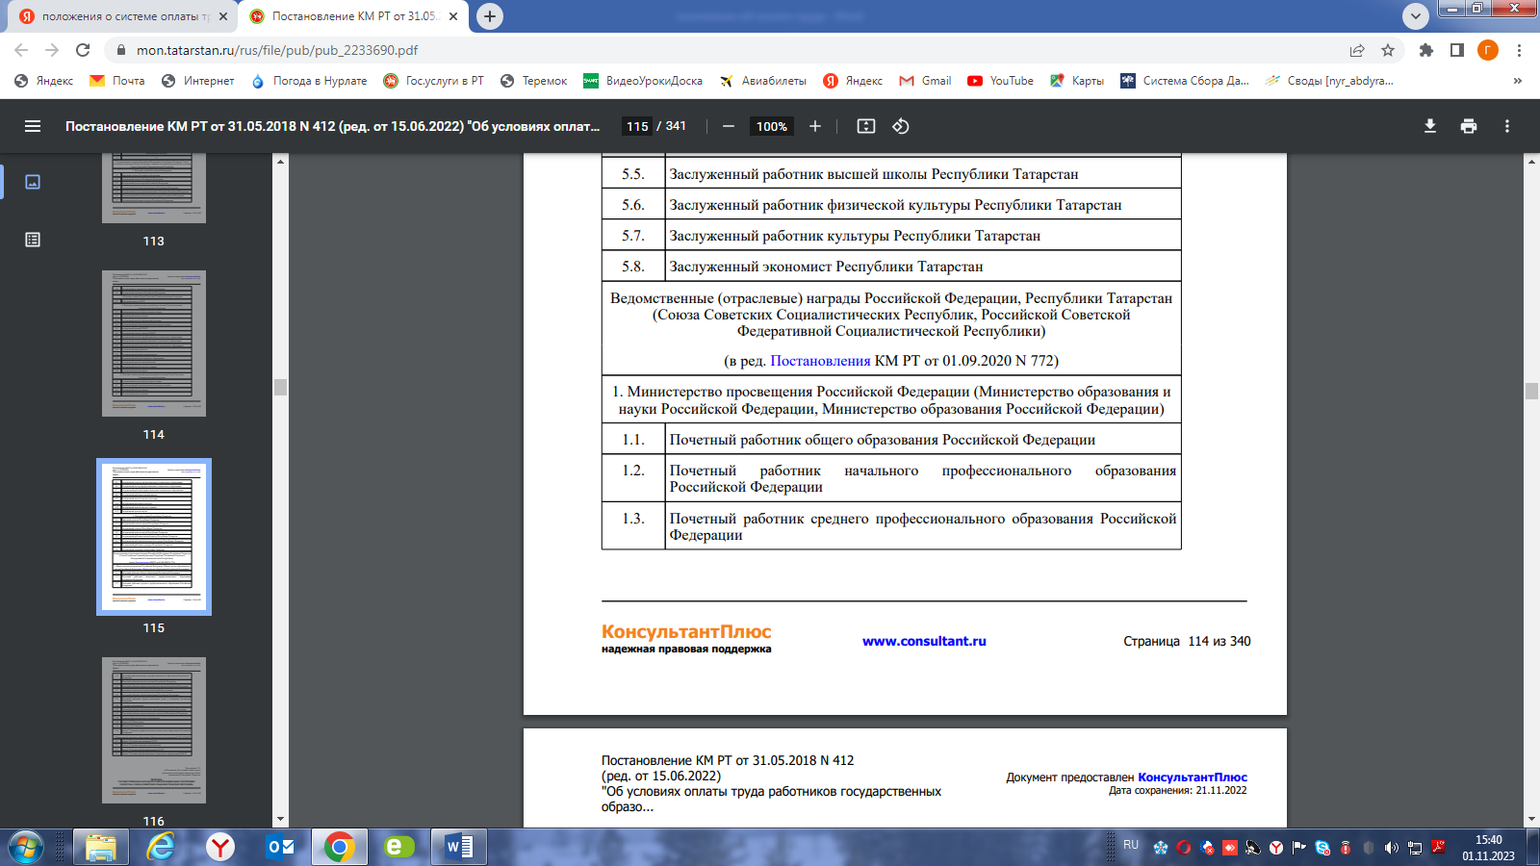

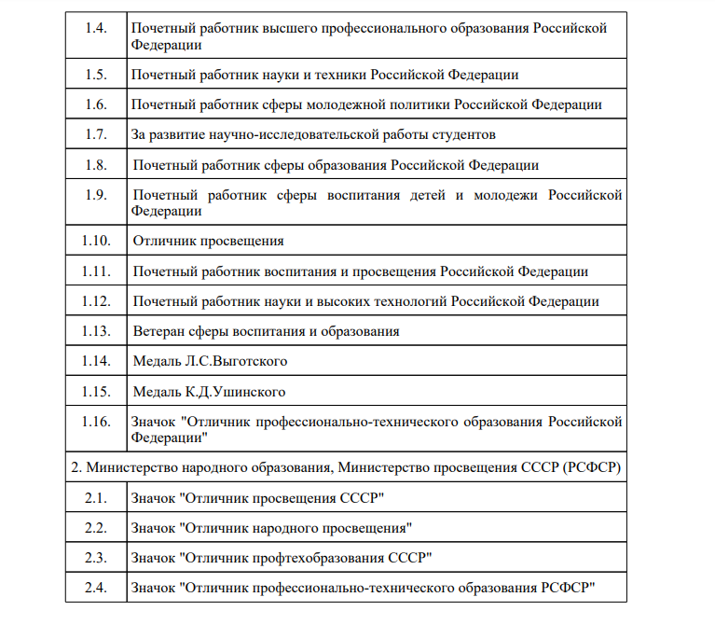

ПЕРЕЧЕНЬ ГОСУДАРСТВЕННЫХ НАГРАД РОССИЙСКОЙ ФЕДЕРАЦИИ, РЕСПУБЛИКИ ТАТАРСТАН, СОЮЗА СОВЕТСКИХ СОЦИАЛИСТИЧЕСКИХ РЕСПУБЛИК,

